Hafta 5 — Kod Sağlamlaştırma: Java ve Yorumlanan Diller
Tarih | 16.10.2026
Öğrenme çıktıları | ÖÇ.3
Süre | 3 saat
Ön bilgi | Java ya da Python’da temel programlama; Hafta 2’den CWE/CVE ve zafiyet sınıflandırma; Hafta 4’ten girdi doğrulama ve güvenli kodlama kuralları; SQL’de basit SELECT
Uygulamalar | code/week-05 — 7 demo; Python 3 ve JDK 17+ ister; Windows’ta .\demo.ps1, WSL/Linux’ta sh demo.sh
Bu haftanın sonunda şunları yapabileceksiniz
- Yönetilen dillerin (Java, Kotlin, C#, Python) hangi hata sınıflarını ortadan kaldırdığını, hangilerini kaldırmadığını söylemek.
- SEI CERT Oracle Java kurallarını okumak; girdi doğrulama (IDS), seri durumdan çıkarma (SER) ve hassas veri (MSC, FIO, ERR) kurallarını kendi kodunuza uygulamak.
- SQL enjeksiyonu, komut enjeksiyonu ve yol geçişi hatalarını göstermek ve parametreli sorgu, argüman listesi ve kanonikleştirme + kök denetimiyle düzeltmek.
- Güvensiz seri durumdan çıkarmanın neden tehlikeli olduğunu açıklamak ve ObjectInputFilter ile izin listesi kurmak.
- Java bayt kodunun ne kadar okunabilir olduğunu javap ile göstermek; ProGuard / R8 ile küçültme, iyileştirme ve gizleme yapmak, -keep kurallarını doğru yazmak.
- Bir projenin yazılım malzeme listesini (SBOM) CycloneDX biçiminde üretmek ve bilinen zafiyetli bileşenleri bulmak.
Ders akışı (öğretim üyesi için zaman planı)
Zaman | Bölüm | Ne yapılıyor
0:00–0:15 | 1–2 | Yönetilen diller neyi çözer, neyi çözmez? SEI CERT Oracle Java
0:15–0:50 | 3–4 | Enjeksiyonun ortak kökü; SQL enjeksiyonu — Demo 1
0:50–1:00 | Ara
1:00–1:20 | 5–6 | Komut enjeksiyonu Demo 2; yol geçişi Demo 3
1:20–1:50 | 7–9 | Güvensiz seri durumdan çıkarma Demo 7; XXE, XSS, şablon; Python ve JavaScript, ReDoS
1:50–2:00 | Ara
2:00–2:15 | 10 | Bayt kodu ve tersine derleme — Demo 4
2:15–2:40 | 11–13 | ProGuard / R8, gelişmiş kurallar; dize gizleme, yansıma Demo 5; Android R8, ölçme, statik analiz
2:40–2:55 | 14 | Bağımlılık güvenliği ve SBOM — Demo 6
2:55–3:00 | 15+ | Proje adımı, kendini sınama
Laboratuvarı önceden hazırlayın
Bu haftanın demoları Python 3 ve JDK 17+ ister. SQL demosunun ana bölümü Python’un yerleşik sqlite3 modülüyle, hiçbir şey indirmeden çalışır; isteğe bağlı Java bölümleri (JDBC sürücüsü, ProGuard) için her demo klasöründe bir prepare betiği vardır. Betikler yalnız demo klasörüne indirir, sisteme bir şey kurmaz.
Windows
java -version; python --version
cd cen429-secure-programming\code\week-05\01-sql-injection
.\demo.ps1
WSL / Linux
sudo apt install -y openjdk-17-jdk python3
cd cen429-secure-programming/code/week-05/01-sql-injection
sh demo.sh
Etik kural — bu derste her hafta geçerli
Enjeksiyon örnekleri yalnız demo klasöründe oluşturulan sentetik bir veritabanına ve dosyalara karşı çalışır; enjekte edilen komut yalnız zararsız bir echo’dur. Seri durumdan çıkarma demosu hiçbir saldırı zinciri içermez, yalnız savunmayı gösterir. Bu teknikleri başkasına ait bir web sitesinde, uygulamada ya da veritabanında denemek yasa dışıdır; izinli sızma testleri yazılı bir sözleşme ve kapsam belgesiyle yapılır (12. hafta).

0. Başlamadan önce
Bu bölüm haftaya hazırlık içindir. Önce bu haftanın dayandığı önceki konuları kısaca hatırlatır; sonra bu haftanın kavramlarını birer cümleyle tanımlayıp her birini ayrıntılı anlatıldığı bölüme bağlar. Önceki haftalarda görülmemiş temel bilgiler ise “Ön bilgi” başlıkları altında sıfırdan anlatılır.

Önceki haftalardan gelenler
- Bellek hataları (taşma, serbest bellek kullanımı, tanımsız davranış) — ilk dört hafta boyunca C/C++’ta arabellek taşmasının, serbest bırakılmış belleğin kullanımının ve tanımsız davranışın nasıl oluştuğunu ve önlendiğini gördük (Hafta 4). Bu hafta §1’de bu hata sınıflarının hangilerinin yönetilen dillerde dil düzeyinde ortadan kalktığını, hangilerinin kalmadığını karşılaştırıyoruz.
- SEI CERT kural kitabının yapısı — dördüncü haftada SEI CERT C/C++ kurallarının kimlik, başlık, hatalı örnek, uyumlu çözüm ve risk bölümlerinden oluşan ortak yapısını görmüştük (Hafta 4, §2). Bu hafta §2’de aynı yapıyı Java standardında, IDS/SER/FIO/MSC/ERR kategorileriyle yeniden kullanıyoruz.
- TOCTOU (denetim ile kullanım arasındaki zaman) — ikinci haftada bir dosyanın izin denetimiyle gerçek kullanımı arasındaki zaman farkının bir yarış durumu açığı olduğunu görmüştük (Hafta 2, §12). Bu hafta §6’da yol geçişine karşı dosya açıldıktan sonra da kök içinde kalındığının doğrulanmasını aynı ilkeyle gerekçelendiriyoruz.

Bu haftanın kavram haritası
Kavram | Bir cümlede | Ayrıntısı
Enjeksiyon | Kullanıcıdan gelen verinin bir yorumlayıcı (SQL motoru, kabuk, dosya sistemi, XML ayrıştırıcısı) tarafından veri yerine komut olarak işlenmesidir; bütün enjeksiyon türlerinin ortak kökü budur. | §3
JVM ve bayt kodu | JVM (Java Virtual Machine), Java’yı çalıştıran sanal makinedir; bayt kodu, Java kaynağının derlendiği, makineden bağımsız ara biçimdir ve makine koduna göre çok daha kolay geri çevrilir. | §10
Parametreli sorgu | Sorgunun metnini sabit tutup kullanıcı verisini ayrı bir kanaldan değer olarak bağlayan SQL çağrısıdır (prepared statement); veri hiçbir zaman sorgunun yapısını değiştiremez. | §4
Seri durumdan çıkarma | Bir bayt dizisinden nesne oluşturmaktır (deserialization); akış güvenilmezse hangi sınıfın oluşturulacağını saldırgan seçebilir. | §7
XXE (XML dış varlık) | Bir XML ayrıştırıcısının, belgedeki <!DOCTYPE>/varlık tanımlarını kullanarak yerel dosya ya da ağ adresi okumasının kötüye kullanılmasıdır. | §8
Yol geçişi | ../ gibi dizilerle izin verilen bir klasörün dışına çıkıp kök dizinin dışındaki dosyalara erişmektir (path traversal). | §6
ProGuard / R8 | Java bayt kodunu küçülten, iyileştiren ve sınıf/metot adlarını anlamsız adlarla değiştirerek gizleyen araçlardır; R8, ProGuard’ın Android’deki halefidir. | §11
-keep kuralı | ProGuard/R8’e belirtilen sınıf ya da metodun adını değiştirmemesini söyleyen yapılandırma kuralıdır; yansımayla adıyla çağrılan kod bu kural olmadan çalışma anında bulunamaz. | §11
SBOM | Bir yazılımın içindeki bütün bileşenlerin makine tarafından okunabilir listesidir (Software Bill of Materials); bir bağımlılıkta açık çıktığında “etkilendik mi?” sorusunu hızlı yanıtlar. | §14

Ön bilgi: Yönetilen diller ve çöp toplama
Bir yönetilen dil (managed language — Java, C#, Python, JavaScript gibi), belleği programcı yerine çalışma ortamının otomatik yönettiği bir dildir; programcı malloc/free çağırmaz, bunun yerine bir çöp toplayıcı (garbage collector, GC) artık kullanılmayan nesneleri arka planda otomatik olarak temizler. Bu tek fark, ilk dört haftada C/C++’ta gördüğümüz taşma ve serbest bellek kullanımı gibi hataların büyük kısmının dil düzeyinde ortadan kalkmasını sağlar; §1 bunu ayrıntılı biçimde gösterir.

Ön bilgi: Veritabanları ve SQL
SQL, bir veritabanına sorgu göndermek için kullanılan sorgulama dilidir (SELECT ... WHERE ... gibi); bir uygulama, kullanıcıdan aldığı bir değeri (kullanıcı adı, arama terimi) bu sorgunun içine koyarak veritabanından veri okur ya da yazar. Bu değer sorgunun metnine kaçışsız biçimde eklenirse §3–4’te göreceğimiz SQL enjeksiyonu ortaya çıkar.

Ön bilgi: Yansıma ve bağımlılıklar
Yansıma (reflection), bir sınıfı ya da metodu kaynak kodda doğrudan adıyla yazmak yerine çalışma anında bir dizeden (Class.forName("..."), getMethod("...") gibi) bulup çağırma yeteneğidir; §12 bunun gizlemeyle nasıl etkileştiğini gösterecek. Bağımlılık (dependency), projenizin kullandığı, kendi ekibinizin yazmadığı dış bir kütüphanedir; kendi kodunuz güvenli olsa bile, kullandığınız bir bağımlılıktaki bir açık uygulamanızı da etkiler — §14 bunu SBOM ile ele alır.

Kavramlar birbirine nasıl bağlanır?
Yukarıdaki terimler rastgele bir liste değildir; her biri bir öncekinin üstüne oturur. Aşağıdaki tablo “bunu anlamak için önce şunu bilmem gerekir” ilişkisini gösterir — bir terimi unutursanız tablodaki “önkoşul” sütununa geri dönün.
Terim | Önkoşulu | Hangi bölümde derinleşir?
Enjeksiyon | Yorumlayıcı, veri/komut ayrımı | Bölüm 3
SQL enjeksiyonu / parametreli sorgu | Enjeksiyon, SQL sözdizimi | Bölüm 4
Komut enjeksiyonu | Enjeksiyon, kabuk kavramı | Bölüm 5
Yol geçişi | Enjeksiyon, dosya sistemi yolu | Bölüm 6
Seri durumdan çıkarma | Nesne, sınıf, bayt dizisi | Bölüm 7
XXE / XSS / şablon enjeksiyonu | Enjeksiyon, XML/HTML | Bölüm 8
ReDoS | Düzenli ifade, geri izleme | Bölüm 9
Bayt kodu | JVM | Bölüm 10
ProGuard/R8, -keep | Bayt kodu, reflection | Bölüm 11–13
SBOM | Bağımlılık | Bölüm 14
Bu tablonun okunuş yönü önemlidir: satır başındaki terimi anlamak için önce “önkoşulu” sütunundaki terimi bilmelisiniz. Örneğin “parametreli sorgu” bölümünü okumadan önce “enjeksiyon” kavramının (“veri, komutla aynı kanaldan geçerse komut sanılır”) oturmuş olması gerekir; aksi hâlde “neden ? işareti güvenli de dize birleştirme değil?” sorusu havada kalır.
Bu haftayı nasıl okumalı?
Bölümler sırayla birbirinin üstüne inşa edilir: 3 (enjeksiyonun ortak kökü) → 4–8 (her enjeksiyon türü aynı kökten türer) → 9 (aynı kök, farklı diller) → 10–13 (bayt kodu ve gizleme, ayrı bir konu: koda gömülü sırlar) → 14 (bağımlılık güvenliği, üçüncü bir konu). Bölüm 3’ü atlayıp Bölüm 4’e geçerseniz, “aynı hatanın farklı yüzü” cümleleri anlamsız kalır; zor gelen bir bölümü ikinci kez okuyup ilerleyin.

1. Yönetilen diller neyi çözer, neyi çözmez?
İlk dört hafta C ve C++ ile geçti: arabellek taşması, serbest bırakılmış bellek, tamsayı taşması, tanımsız davranış. Java, Kotlin, C#, Python, JavaScript gibi yönetilen (managed) dillerde bu hataların büyük kısmı dil düzeyinde ortadan kalkar:
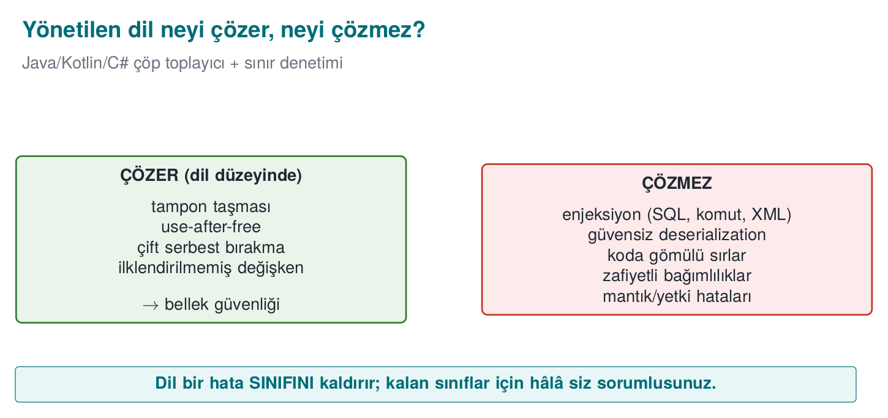
Kısa tarihçe: yönetilen diller ve kalan açıklar
- 1995 — Java ve JVM: çöp toplayıcı ve sınır denetimi bellek hatalarının çoğunu dil düzeyinde kaldırır.
- 1998 — SQL enjeksiyonu ilk kez ayrıntılı olarak belgelenir: rain.forest.puppy’nin Phrack dergisinin
  - sayısındaki “NT Web Technology Vulnerabilities” yazısı; 2003 ilk OWASP Top 10 yayımlanır — bellek değil mantık/enjeksiyon hataları öne çıkar.
- 2002 — ProGuard (Java küçültme/gizleme) yayımlanır; 2019 Google’ın Android için geliştirdiği halefi R8, Android Gradle Eklentisi’nde varsayılan hale gelir.
- 2014 — Shellshock (CVE-2014-6271): Bash’in ortam değişkenlerini ayrıştırma biçimindeki tek bir hata, yıllarca dağıtılmış milyonlarca sistemi komut enjeksiyonuna açık bırakır — kabuk ayrıştırmasının ne kadar eski ve derin bir saldırı yüzeyi olduğunu gösterir.
- 2015 — Chris Frohoff ve Gabriel Lawrence, “Marshalling Pickles” sunumunda Apache Commons Collections kütüphanesindeki sınıfları zincirleyerek (gadget chain) Java readObject() çağrısından uzaktan kod çalıştırmayı gösterir; 2017 aynı sınıf saldırı, güncellenmemiş bir Apache Struts kütüphanesi (CVE-2017-5638) üzerinden Equifax ihlaline yol açar — bağımlılık takibinin neden hayati olduğunun en büyük örneklerinden biri.
- 2020–21 SolarWinds ve Log4Shell (CVE-2021-44228) tedarik zinciri/SBOM çağını başlatır.
Ana fikir: dil bellek hatasını çözer, enjeksiyonu ve bağımlılık riskini çözmez.
Hata sınıfı | C/C++ | Java / yönetilen diller
Arabellek taşması | Programcının sorumluluğu | Her dizi erişimi denetlenir → ArrayIndexOutOfBoundsException
Serbest bırakılmış bellek, çift serbest bırakma | Programcının sorumluluğu | Çöp toplayıcı: bellek, kimse göstermediğinde serbest bırakılır
İlklendirilmemiş değişken | Tanımsız davranış | Derleyici hata verir ya da alan varsayılan değerle başlar
İşaretli tamsayı taşması | Tanımsız davranış | Tanımlı: sarar (ama mantık hatası sürer)
Biçim dizesi (%n) | Belleğe yazma | String.format belleğe yazmaz (ama günlük enjeksiyonu sürer)
Bu büyük bir kazançtır; ama “Java kullanıyoruz, güvendeyiz” demek için yeterli değildir. Aşağıdaki sınıflar dilden bağımsızdır ve web uygulamalarından mobil uygulamalara kadar en çok bulunan zafiyetlerdir:
Hata sınıfı | Neden dil çözmez? | Bu hafta
Enjeksiyon (SQL, komut, yol, XML, şablon) | Veri ile komutun karışması bir tasarım hatasıdır | Demo 1–3
Güvensiz seri durumdan çıkarma | Dilin kendi özelliği kötüye kullanılır | Demo 7
Koda gömülü sırlar | Bayt kodu kolayca okunur | Demo 4
Tersine mühendislik | Bayt kodu yüksek düzeylidir; adlar ve dizeler korunur | Demo 4–5
Zafiyetli bağımlılıklar | Uygulamanın büyük kısmı başkasının kodudur | Demo 6
Mantık ve yetkilendirme hataları | Dilin bilemeyeceği iş kurallarıdır | 2. hafta

İşlenmiş örnek: bir dizi taşması Java’da neden çöker de C’de çökmez
Dördüncü haftada buf[10] gibi 10 elemanlı bir diziye 10. indeksle (11. eleman) yazmanın C’de tanımsız davranış olduğunu, çoğu zaman hiçbir hata vermeden bitişik belleği bozduğunu görmüştük. Aynı hatayı Java’da adım adım izleyelim.
ArrayOverflow.java
public class ArrayOverflow {
public static void main(String[] args) {
int[] array = new int[10]; // a 10-element array: indices 0..9 are valid
array[9] = 42; // valid: the last element
System.out.println("array[9] = " + array[9]);
array[10] = 99; // INVALID: there is no 11th element
}
}
javac ArrayOverflow.java && java ArrayOverflow
array[9] = 42
Exception in thread "main" java.lang.ArrayIndexOutOfBoundsException:
Index 10 out of bounds for length 10
at ArrayOverflow.main(ArrayOverflow.java:6)
Adım adım ne oldu:
- JVM her dizi erişiminde (array[10]) önce indeksin 0 ≤ i < length sınırında olup olmadığını denetler; bu denetim derleyicinin ürettiği bayt kodunun her aload/iastore öncesinde çalışan bir parçasıdır.
- 10, dizinin uzunluğu olan 10’a eşit ya da büyük olduğu için denetim başarısız olur.
- JVM bitişik belleğe yazmaz; bunun yerine ArrayIndexOutOfBoundsException fırlatır ve programı (ya da try/catch varsa yalnız o bloğu) kontrollü biçimde durdurur.
- Hangi satırda, hangi indeksle olduğu hata iletisinde görünür — dördüncü haftadaki C örneğinde ise sessiz bir bellek bozulması ya da rastgele bir çökme olurdu, hatanın kaynağını bulmak saatler sürebilirdi.
Kural
Java’da bir dizi taşması her zaman bir istisna olarak yakalanır; programın çökmesi ya da hatalı davranması değil, kontrollü durması beklenir. Bu, “yönetilen dil bellek güvenliğini garanti eder” cümlesinin somut karşılığıdır — ama bu garantinin enjeksiyon, seri durumdan çıkarma ya da mantık hataları için geçerli olmadığını unutmayın; onlar bu haftanın geri kalanının konusu.
Yönetilen dil içinde native kod
Bir Java uygulaması bellek güvenliğini ancak tamamen Java’da kaldığı sürece kazanır. Performans ya da güvenlik için JNI ile çağrılan C/C++ kodu (1. haftadaki mobil ödeme mimarisindeki native katman gibi), ilk dört haftanın bütün riskini yeniden taşır. Sahada bu yüzden iki taraf ayrı ayrı sağlamlaştırılır: native taraf 4. haftanın yöntemleriyle, Java tarafı bu haftanın yöntemleriyle; iki taraf da birbirinin bütünlüğünü denetler.

2. SEI CERT Oracle Java: yönetilen dilin kural kitabı
Dördüncü haftada tanıdığımız SEI CERT’in Java standardı da aynı yapıdadır: kimlik, başlık, hatalı örnek, uyumlu çözüm, risk. Kimlikler -J sonekiyle biter.
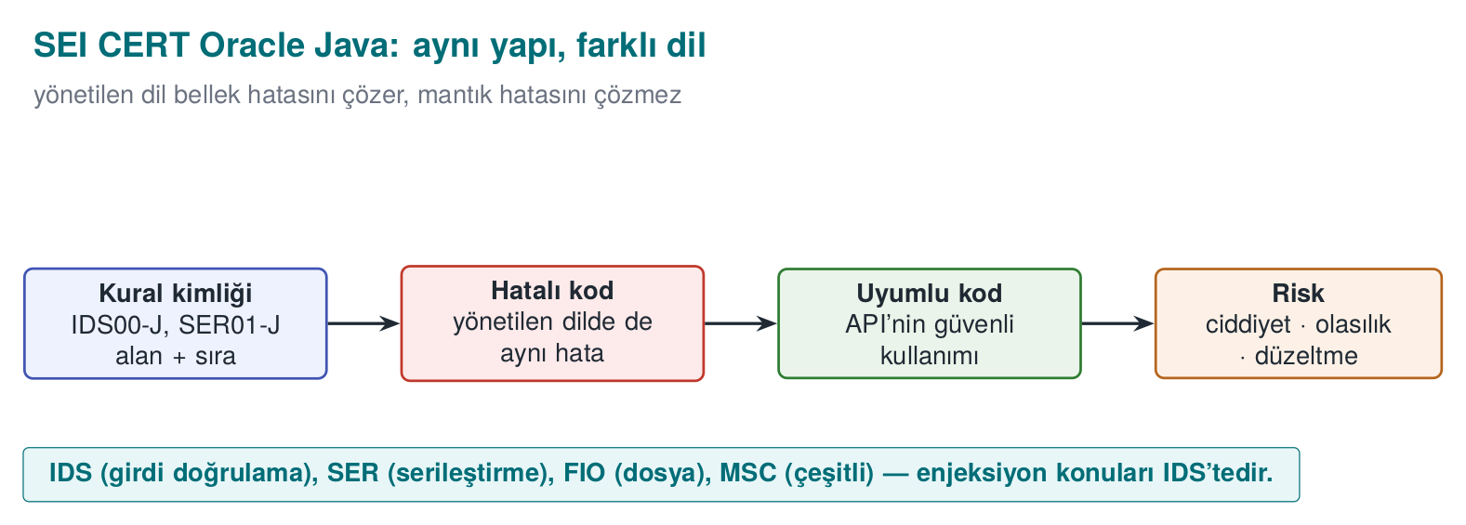
Kısaltma | Kategori | Bu haftaya dokunan kural
IDS | Girdi doğrulama ve veri temizleme | IDS00-J: güvenilmeyen verinin SQL enjeksiyonunu önle · IDS07-J: güvenilmeyen veriyi Runtime.exec()’e verme · IDS16-J: XML enjeksiyonunu önle · IDS17-J: XML dış varlık saldırılarını önle
FIO | Girdi/çıktı | FIO16-J: yol adlarını doğrulamadan önce kanonikleştir
SER | Serileştirme | SER12-J: güvenilmeyen verinin seri durumdan çıkarılmasını önle
MSC | Çeşitli | MSC03-J: koda gömülü hassas bilgi kullanma
ERR | Hata işleme | ERR01-J: istisnalarda hassas bilgiyi sızdırma
FIO | Günlük | FIO13-J: hassas bilgiyi güven sınırının dışına günlüğe yazma
OBJ | Nesne yönelimi | OBJ01-J: alanların erişilebilirliğini sınırla
SEC | Platform güvenliği | SEC00-J: ayrıcalıklı blokların hassas bilgiyi sızdırmasına izin verme

Neden CERT kuralları hâlâ gerekli, Java bellek hatalarını çözdüyse?
Dördüncü haftada C için gördüğümüz SEI CERT C kuralları (ARR, STR, MEM…) büyük ölçüde bellek yönetimi hatalarını hedefliyordu; JVM bu sınıfı otomatik olarak kapattığı için Java standardında MEM kategorisi neredeyse boştur. Ama tablodaki IDS, SER, FIO, MSC, ERR kategorileri dilin çözmediği hatalardır: girdi doğrulama, seri durumdan çıkarma, hassas bilginin sızması gibi konular bellekle değil tasarım kararlarıyla ilgilidir. Bu yüzden CERT, dilden dile “hangi kategori büyür, hangisi küçülür” ilkesiyle çalışır: C standardında MEM ve ARR kalın, Java standardında IDS ve SER kalın basılıdır.
OWASP ile birlikte okumak
Web uygulamaları için OWASP Top 10 (2. hafta) ve ASVS, mobil uygulamalar için OWASP MASVS (özellikle MASVS-CODE ve MASVS-RESILIENCE) aynı konuları uygulama türüne göre sıralar. CERT kuralları “kodu nasıl yazarım?”, OWASP belgeleri “neyi test ederim?” sorusunu cevaplar.

3. Enjeksiyonun ortak kökü: veri ile komutun karışması (Tarif 3.11)
SQL enjeksiyonu, komut enjeksiyonu, yol geçişi, XML enjeksiyonu, şablon enjeksiyonu, 2. haftadaki günlük enjeksiyonu ve 4. haftadaki biçim dizesi açığı aynı hatanın farklı yüzleridir: bir yorumlayıcıya (SQL motoru, kabuk, dosya sistemi, XML ayrıştırıcı, printf) verilen metnin içinde komut ile veri aynı kanaldan geçer. Kullanıcı verisi, yorumlayıcının özel karakterlerini (', ;, ../, <, %) içeriyorsa, veri komutun bir parçası olur.
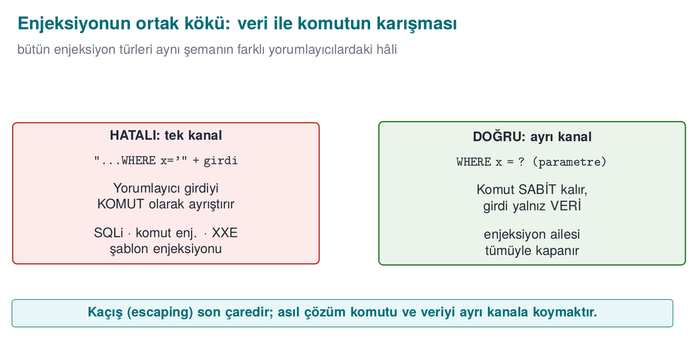
Bu yüzden bütün enjeksiyonların asıl düzeltmesi aynıdır: komut ile veriyi ayrı kanallardan ver. Kaçış karakteriyle temizlemek (' → '') ikinci savunma hattıdır; her yorumlayıcının kaçış kuralları farklıdır ve bir tanesini unutmak yeter.
Yorumlayıcı | Tek kanal (hatalı) | İki kanal (doğru)
SQL motoru | "SELECT … WHERE name='" + name + "'" | PreparedStatement + ? parametreleri
Kabuk | Runtime.exec("sh -c 'ping " + host + "'") | ProcessBuilder("ping", host) — kabuk yok
Dosya sistemi | new File(root, request) | Kanonikleştir + kök içinde mi denetle
XML | Dize birleştirerek XML kurmak | DOM / StAX API’si ile öğe ve öznitelik oluşturmak
HTML | "<p>" + comment + "</p>" | Şablon motorunun otomatik kaçışı, bağlama göre kodlama
printf | printf(input) | printf("%s", input)

Yorumlayıcı girdiyi neden “kod” sanır? Adım adım
Öğrencilerin en çok kaçırdığı halka budur: yorumlayıcı, kendisine gelen dizenin hangi karakterlerinin “programcının yazdığı sabit kod”, hangilerinin “kullanıcının girdiği veri” olduğunu bilmez. Elindeki tek şey, art arda gelen karakterlerdir. Bunu somutlaştıralım; "SELECT ... WHERE name = '" + name + "'" ifadesinin çalışma zamanında oluşturduğu dizeyi bir SQL motorunun nasıl okuduğunu karakter karakter izleyelim (name değişkeninin içinde x' OR '1'='1 girdisi olduğunu varsayalım):
- Java önce dize birleştirmeyi yapar; sonuçta ortaya tek bir düz metin çıkar: SELECT ... WHERE name = 'x' OR '1'='1'. Bu noktadan itibaren “bu parça geliştiricinin yazdığı”, “bu parça kullanıcının girdiği” bilgisi kaybolmuştur — elde yalnız karakterler vardır.
- Bu düz metin SQL motoruna tek bir komut olarak gönderilir. Motorun ayrıştırıcısı (lexer/parser) dizeyi soldan sağa, karakter karakter tarar ve her karaktere göre bir duruma girer.
- WHERE name = okunduktan sonra bir boşluk, sonra bir ' karakteriyle karşılaşır → ayrıştırıcı “dize sabiti başladı” durumuna geçer. Bundan sonraki her karakteri (harf, boşluk, O, R…) bu dize sabitinin içeriği sayar, bir sonraki ' karakterine kadar.
- Girdideki ilk ' (kullanıcının yazdığı) tam olarak bu bekleneni sağlar: ayrıştırıcı “dize sabiti bitti” der ve normal SQL söz dizimine geri döner.
- Geri dönülen noktada ayrıştırıcının önünde artık OR '1'='1' metni durur; bu metin SQL anahtar sözcükleri ve operatörleri olarak okunur (OR, =), çünkü ayrıştırıcı “dize sabiti” durumundan çıkmıştır.
- Sonuç: motor tek bir sorgu ayrıştırmıştır, ama bu sorgunun mantıksal yapısı (... AND ... yerine ... OR always_true) kullanıcının girdiği karakterler tarafından belirlenmiştir.
Kritik nokta şudur: ayrıştırıcı hata yapmıyor; tam olarak SQL söz dizimi kurallarına göre davranıyor. Hata, yorumlayıcıya “kodun bir parçası mısın, veri misin?” bilgisini taşıyan ayrı bir kanal olmamasıdır. Aynı adım dizisi (bir yorumlayıcı → karakter karakter tarama → özel karakterde durum değişikliği) kabuk için ;, dosya sistemi için ../, XML için </& ile birebir tekrarlanır; yalnız “özel karakter” ve “durum makinesi” değişir. Bölüm 4–8, bu adımların her yorumlayıcıdaki somut karşılığını gösterecek.
Kitaptaki karşılığı
Viega ve Messier, Tarif 3.11’de SQL enjeksiyonunu, 3.10’da siteler arası betiği (XSS), 3.7’de dosya adı ve yol doğrulamayı ve 1.7’de dış programları güvenli çalıştırmayı işler. Kitap C üzerinden anlatır ama ilkeler dilden bağımsızdır: parametreli arayüz kullan, kabuğu atla, kanonikleştir, beyaz liste uygula.

4. SQL enjeksiyonu
Bir giriş formunun arkasında şöyle bir kod olduğunu düşünün:
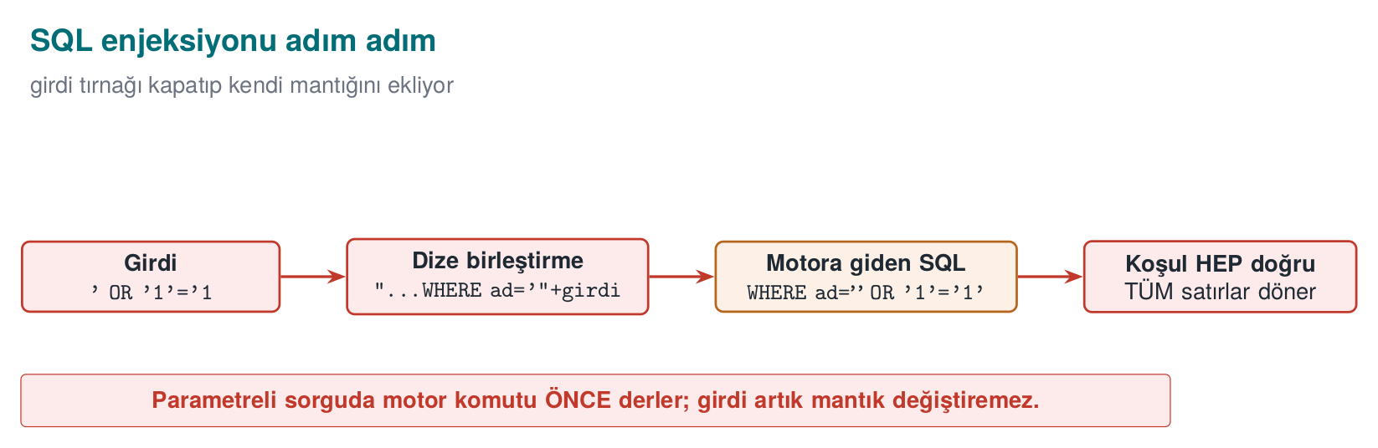
Hatalı: sorgu dize birleştirmeyle kuruluyor
String sql = "SELECT id, role FROM users WHERE name = '" + name +
"' AND password_hash = '" + hash + "'";
ResultSet rs = connection.createStatement().executeQuery(sql);
Kullanıcı adı alanına alice yazıldığında sorgu beklendiği gibidir. Ama kullanıcı alice' -- yazarsa sorgu şuna dönüşür:
SELECT id, role FROM users WHERE name = 'alice' --' AND password_hash = '...'
-- SQL’de satır sonuna kadar yorum demektir: parola denetimi sorgudan silinmiştir. Girdideki tek bir tırnak işareti, sorgunun yapısını değiştirdi. Aynı teknikle saldırgan başka tabloları okuyabilir (UNION SELECT), kayıtları değiştirebilir ya da silebilir; veritabanı yapılandırmasına göre işletim sistemi komutu bile çalıştırabilir. SQL enjeksiyonu yirmi yılı aşkın süredir OWASP Top 10 listelerinin üst sıralarındadır (CWE-89).

Doğrusu: parametreli sorgu
Doğru: PreparedStatement
String sql = "SELECT id, role FROM users WHERE name = ? AND password_hash = ?";
try (PreparedStatement ps = connection.prepareStatement(sql)) {
ps.setString(1, name);
ps.setString(2, hash);
try (ResultSet rs = ps.executeQuery()) {
/* ... */
}
}
Sorgunun metni sabittir ve veritabanına önce gönderilip derlenir; değerler ayrı bir kanaldan gelir. Değer ne içerirse içersin (', --, ;), yalnız bir değer olarak karşılaştırılır; sorgunun yapısına dokunamaz. Bu, önceki bölümdeki “iki kanal” ilkesinin tam karşılığıdır (IDS00-J).
Aşağıdaki canlandırma, bir parola değerinin harf harf sorgu metnine eklendiğinde saldırganın tek bir tırnak işaretiyle “veri”yi nasıl “koda” çevirdiğini — ve parametreli sorguda bunun neden mümkün olmadığını — gösterir.
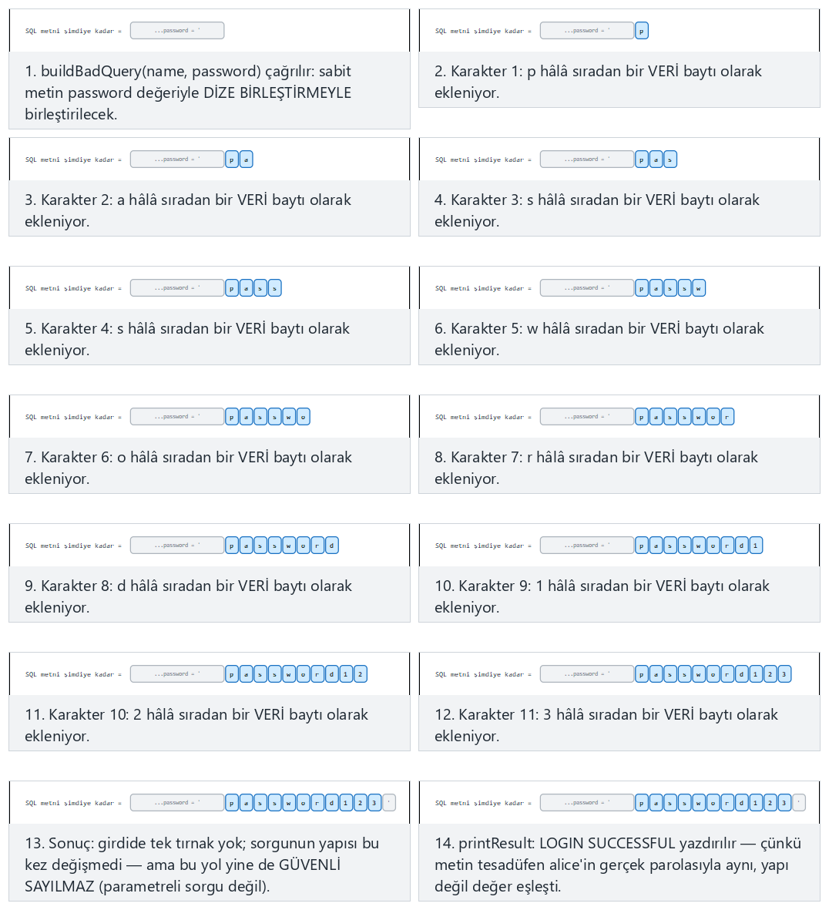
Normal, Zor (' OR '1'='1) ve Uç durum örneklerini deneyin; 🎲 ile rastgele bir parola üretin ya da kendi değerinizi yazın.

Parametreli sorgu mekanik olarak neden çalışır?
Bölüm 3’te ayrıştırıcının karakter karakter çalıştığını gördük. PreparedStatement bu mekanizmayı iki aşamaya böler; sihir burada gizlidir:
- Hazırlama (prepare) aşaması: connection.prepareStatement(sql) çağrıldığında, veritabanı sunucusuna yalnız SELECT id, role FROM users WHERE name = ? AND password_hash = ? metni gönderilir — kullanıcının girdisi henüz ortada yoktur. Sunucu bu metni ayrıştırır (Bölüm 3’teki durum makinesiyle), bir sorgu planı (query plan) üretir ve bu planı bellekte tutar. ? işaretleri plan içinde “buraya bir değer gelecek” diye işaretlenmiş yer tutuculardır.
- Bağlama (bind) aşaması: ps.setString(1, name) çağrıldığında, name değişkeninin içeriği hiçbir zaman SQL metniyle birleştirilmez. Sürücü, değeri ayrı bir binary protokol mesajıyla (JDBC/veritabanı arasındaki tel protokolü) “1 numaralı yer tutucunun değeri şu bayt dizisidir” diye gönderir.
- ps.executeQuery() çalıştığında veritabanı, zaten ayrıştırılmış olan plana, gelen değerleri doğrudan yerleştirir. Değerin içinde ' ya da -- olsa bile, bu karakterler hiçbir zaman ayrıştırıcıdan geçmez — ayrıştırma çoktan bitmiştir. Karakterler yalnız “bu sütunla karşılaştırılacak bayt dizisi” olarak kopyalanır.
Bunu Bölüm 3’teki printf("%s", input) örneğiyle karşılaştırmak öğretici: %s’in yerine konan dize, biçim dizesindeki bir %n gibi yeniden yorumlanmaz; olduğu gibi yazdırılır. Parametreli sorguda da ?’nin yerine konan değer, sorgu metni gibi yeniden ayrıştırılmaz; olduğu gibi karşılaştırılır. İki mekanizma da aynı ilkeye dayanır: yapıyı belirleyen ayrıştırma bir kez, veri bağlama ayrı ve sonra.
Sık yapılan hata: yalnız tek tırnağı kaçışlamak
Bazı geliştiriciler name.replace("'", "''") gibi bir satırla “SQL enjeksiyonunu çözdüm” sanır. Sonuç: sayısal bir alanda (WHERE age = " + age) tek tırnak hiç yoktur, kaçışlama hiçbir şey yapmaz; LIKE deseninde % farklı bir özel karakterdir; MySQL, PostgreSQL, Oracle’ın kaçış kuralları birbirinden farklıdır; bazı sürücüler Unicode ya da çok baytlı kodlamalarda kaçışlamayı atlatan diziler kabul eder. Tek bir unutulan karakter sınıfı, bütün savunmayı geçersiz kılar.
Kural
Kaçışlama SQL enjeksiyonu için birincil savunma değildir; en fazla ek bir güvenlik katmanıdır. Birincil savunma her zaman parametreli sorgu (ya da ORM’in parametre bağlama arayüzü) olmalıdır — çünkü kaçışlama “özel karakterleri tanıyıp temizlemeye” dayanırken, parametreli sorgu özel karakterlerin hiç ayrıştırıcıya uğramamasını sağlar.

Parametreli sorgunun yetmediği yerler
Durum | Neden? | Çözüm
Tablo ya da sütun adı (ORDER BY sütunu) | ? yalnız değer yerine konabilir, ad yerine konamaz | Beyaz liste: Map<String,String> allowed = {"name"→"name", "date"→"created_at"}
LIKE desenleri | % ve _ joker karakterlerdir | Değeri parametre yapın, jokerleri ayrıca kaçışlayın
ORM içinde elle yazılmış sorgu | JPQL / HQL de bir sorgu dilidir; birleştirme aynı hatayı yapar | ORM’in parametre bağlama arayüzü (setParameter)
Saklı yordam içinde dinamik SQL | Yordamın içinde birleştirme yapılıyorsa sorun taşınmıştır | Yordamın içinde de parametre kullanın

Derinlemesine savunma
- En az ayrıcalık: Uygulamanın veritabanı kullanıcısı yalnız gerektiği tablolara, yalnız gerektiği işlemlerle erişsin. Giriş ekranının kullanıcısının DROP TABLE yetkisi olmamalı.
- Hata iletisi: Veritabanı hatasını kullanıcıya olduğu gibi göstermek, sorgunun yapısını ve tablo adlarını sızdırır (ERR01-J). Kullanıcıya genel bir ileti, ayrıntı güvenli günlüğe.
- Girdi doğrulama: Beklenen biçim bilinen alanlarda (kimlik numarası, tarih, e-posta) beyaz liste doğrulaması saldırı yüzeyini daraltır; ama parametreli sorgunun yerine geçmez.

İşlenmiş örnek: Demo 1’in çıktısını satır satır okumak
Demo 1’in Python bölümü (sql_injection.py) üç sentetik kullanıcı (alice, bob, yönetici admin) içeren bir SQLite veritabanı kurar ve aynı giriş sorgusunu iki yolla çalıştırır. Kodu okuyup çalıştırdığınızda göreceğiniz çıktıyı adım adım izleyelim; her adımda neden o sonucun çıktığını Bölüm 3–4’teki mekanizmaya bağlıyoruz.
STEP 1 — Dürüst giriş: name=‘alice’ password=‘password123’
[BAD WAY]
Generated SQL:
SELECT id, name, role FROM user WHERE name = 'alice' AND password = 'password123'
-> 1 row(s) returned. LOGIN SUCCESSFUL:
id=1 name=alice role=user
[GOOD WAY]
Generated SQL (template):
SELECT id, name, role FROM user WHERE name = ? AND password = ? [values sent separately]
-> 1 row(s) returned. LOGIN SUCCESSFUL:
id=1 name=alice role=user
Beklendiği gibi: girdi zararsız olduğunda hatalı kod da doğru kod da aynı sonucu üretir. Bu yüzden hatalı kod geliştirme sırasında fark edilmez — testler dürüst girdiyle yapılır.
STEP 2 — SALDIRI: password alanına ’ OR ‘1’=’1 yazılıyor
[BAD WAY]
Generated SQL:
SELECT id, name, role FROM user WHERE name = 'alice' AND password = '' OR '1'='1'
-> 3 row(s) returned. LOGIN SUCCESSFUL:
id=1 name=alice role=user
id=2 name=bob role=user
id=3 name=admin role=admin
^ Logged in without knowing the password: query structure changed.
[GOOD WAY]
-> No rows. LOGIN REJECTED.
^ Input was searched for as a VALUE; no such password exists: rejected.
Bölüm 3’teki adımları burada takip edin: password = ' yazıldıktan sonra saldırganın ilk ' karakteri dize sabitini kapatır; ardından gelen OR '1'='1' metni SQL operatörü olarak okunur. '1'='1' her zaman doğru olduğu için AND bağlacının sağ tarafı her satır için doğrudur; sorgu fiilen WHERE name='alice' OR doğru olur ve bütün tablo döner. İyi yolda ise saldırganın yazdığı bütün dize (tırnak, OR, eşitlikler dahil) veritabanına tek bir metin değeri olarak gider; böyle bir parolaya sahip kimse olmadığı için sonuç boştur.
STEP 3 — SALDIRI: name alanından admin satırını çekme, name = ’ OR role=‘admin’ –
[BAD WAY]
Generated SQL:
SELECT id, name, role FROM user WHERE name = '' OR role='admin' --' AND password = 'doesn't matter'
-> 1 row(s) returned. LOGIN SUCCESSFUL:
id=3 name=admin role=admin
^ Another user's (admin's) row was leaked.
[GOOD WAY]
-> No rows. LOGIN REJECTED.
^ No such name exists: no leak.
Burada saldırgan hem sorgu yapısını OR ile değiştirdi hem de -- ile sorgunun geri kalanını (parola denetimini) SQL yorumuna çevirip devre dışı bıraktı; parola alanına ne yazıldığının artık hiçbir önemi yok. Parametreli sorguda bu dize (', OR, -- dahil) tek bir metin değeri olarak ad sütunuyla karşılaştırılır; böyle bir kullanıcı adı olmadığı için sonuç boştur.

Demo 1 — SQL enjeksiyonu: dize birleştirme ve parametreli sorgu
Demo 1 · code/week-05/01-sql-injection · CWE-89 · IDS00-J · Tarif 3.11
Demo, demo klasöründe sentetik kullanıcılarla küçük bir SQLite veritabanı oluşturur ve aynı giriş/arama sorgusunu iki yolla kurar: dize birleştirmeyle ve parametreli sorguyla. Ana bölüm Python’un yerleşik sqlite3 modülüyle çalışır ve hiçbir şey indirmez; isteğe bağlı Java bölümü aynı fikri gerçek JDBC PreparedStatement ile gösterir (sürücü prepare betiğiyle demo klasörüne indirilir).
Windows (PowerShell)
cd code\week-05\01-sql-injection
.\demo.ps1
WSL / Linux
cd code/week-05/01-sql-injection
sh demo.sh
Adım | Ne olur? | Ders
1 | Dürüst giriş: iki yol da çalışır | Hatalı kod normal durumda doğru görünür
2 | Parola alanına ' OR '1'='1 | Dize birleştirmede parola bilinmeden giriş yapılır
3 | Arama alanına sorgunun yapısını değiştiren girdi | Başka kullanıcının (yöneticinin) satırı sızar
4 | Aynı girdiler parametreli sorguyla | Girdi yalnız değerdir; saldırı reddedilir
Değerlendirici nasıl test eder?
Kaynak kodda sorgu metnine değişken birleştiren her yeri arar ("SELECT + +, String.format ile SQL, createStatement). Dinamik testte her girdi alanına tek tırnak, yorum işareti ve mantıksal ifadeler koyar; hata iletilerinde, yanıt sürelerinde ve dönen kayıt sayısında değişiklik arar. Otomatik araçlar (ör. sqlmap) yalnız izin verilen test ortamlarında kullanılır.

5. Komut enjeksiyonu
Uygulamalar bazen bir işi dış bir programa yaptırır: bir resmi dönüştürmek, bir arşivi açmak, bir ağ adresini sınamak. Komut tek bir dize olarak bir kabuğa verilirse, dizedeki kabuk karakterleri (;, &&, |, `, $( )) yeni komutlar başlatır:
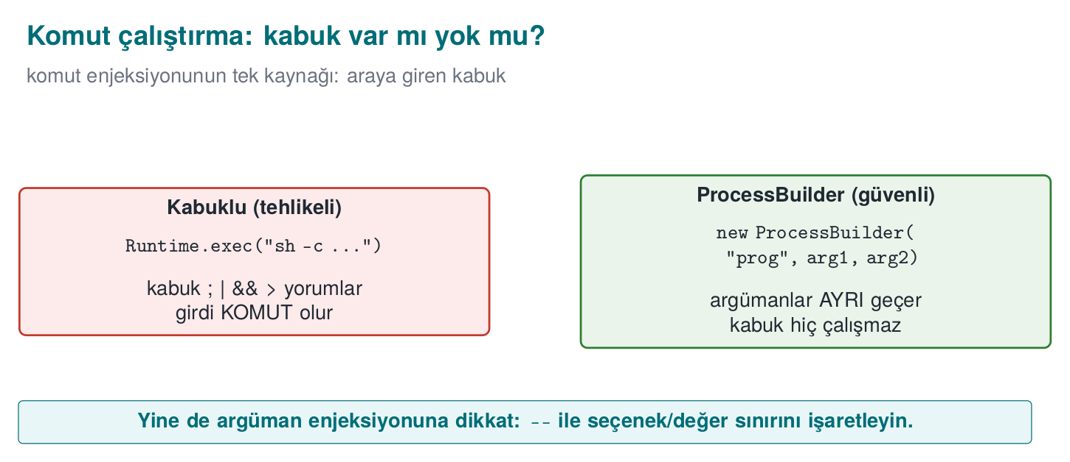
Hatalı: kabuk üzerinden dize
String user = request.getParameter("name");
Runtime.getRuntime().exec(new String[]{"sh", "-c", "echo Hello " + user});
/* name = "alice; <another command>" → the shell runs two commands */
Windows’ta aynı durum cmd /c ile ve & karakteriyle oluşur. Java’nın tek dize alan Runtime.exec(String) biçimi ayrıca dizeyi boşluklardan kendi kurallarıyla böler; tırnaklarla oynayarak argümanları kaydırmak mümkündür (IDS07-J).

Kabuk girdiyi adım adım nasıl ayrıştırır?
Bölüm 3’teki genel ilkeyi kabuğa (sh, bash, cmd) uygulayalım. user değişkeninin içeriği "alice; echo LEAKED" olsun; Java bu dizeyi birleştirip kabuğa şu tek metni verir: echo Hello alice; echo LEAKED. Kabuk bunu şöyle işler:
- Kabuk, aldığı metni komut ayırıcı karakterlere göre (;, &&, ||, satır sonu) önce komutlara böler. Bu, tıpkı SQL ayrıştırıcısının ' karakterinde durum değiştirmesi gibi, kabuğun kendi söz dizimi kuralıdır.
- ; karakterine kadar olan kısım (echo Hello alice) birinci komut olarak ayrılır.
- ;’den sonraki kısım (echo LEAKED) ikinci, bağımsız bir komut olarak ayrılır.
- Kabuk, iki komutu da sırayla çalıştırır — sanki kullanıcı terminale iki ayrı satır yazmış gibi.
- Uygulamanın kendisi tek bir exec çağrısı yaptığını sanır; ama kabuk açısından ortada iki komut vardır, çünkü kabuk metni kendi kurallarıyla yeniden ayrıştırmıştır.
Kritik nokta yine aynıdır: kabuk hata yapmıyor, ; karakterini tam olarak söz dizimi kuralına göre okuyor. Java’nın “bu bir kullanıcı adıydı” bilgisi, dize kabuğa ulaştığı anda kaybolmuştur.

Doğrusu: kabuksuz, argüman listesiyle
Doğru: ProcessBuilder + izin listesi
private static final Pattern NAME = Pattern.compile("^[A-Za-z0-9_]{1,32}$");
if (!NAME.matcher(user).matches()) {
throw new IllegalArgumentException("invalid name"); // default: reject
}
Process p = new ProcessBuilder("/usr/bin/printf", "Hello %s\n", user)
.redirectErrorStream(true)
.start();
- Kabuk yok: ProcessBuilder programı doğrudan başlatır; ; ya da & yalnız argümanın içindeki karakterlerdir.
- Tam yol: 1. haftadaki PATH saldırısına karşı programın tam yolu verilir.
- İzin listesi: Argüman, çalıştırılmadan önce beklenen biçime göre doğrulanır.
- En iyisi: Dış programa hiç gerek bırakmamak. Bir resim dönüştürmek için bir kütüphane, bir adresi sınamak için InetAddress.isReachable kullanmak, bütün sorunu ortadan kaldırır.
Argüman listesi her şeyi çözmez
Kabuk olmasa bile, çağrılan program kendi argümanlarını yorumlar. - ile başlayan bir kullanıcı girdisi, programa seçenek olarak geçebilir (argüman enjeksiyonu): ör. bir dosya adı yerine --output=/baska/yer. Çoğu program -- ile “bundan sonrası seçenek değil” denmesini destekler; izin listesi de - ile başlayan girdileri reddetmelidir.
Sık yapılan hata: yalnız tehlikeli görünen karakterleri süzmek
Bazı geliştiriciler girdiden yalnız ; ve &’yi kaldırıp “temizledim” sanır. Kabuğun komut ayırıcıları bu ikisiyle sınırlı değildir: |, `, $( ), satır sonu karakteri (\n), hatta > ve < (dosyaya yönlendirme) de kabuk için özeldir. Kara liste yaklaşımı (belirli karakterleri yasakla) her zaman bir sonraki unutulan karaktere açıktır.
Kural
Komut enjeksiyonunun birincil savunması kabuğu hiç çağırmamaktır (ProcessBuilder, subprocess argüman listesi). Kara liste değil, izin listesi (beklenen karakter kümesiyle eşleşme) ikincil bir katmandır.
Aşağıdaki canlandırma, kabuğun tek bir komut dizesini nasıl belirteçlere ayırdığını ve ;/& gibi bir belirtecin neden “ek bir argüman” değil “yeni bir komut başlat” anlamına geldiğini gösterir.
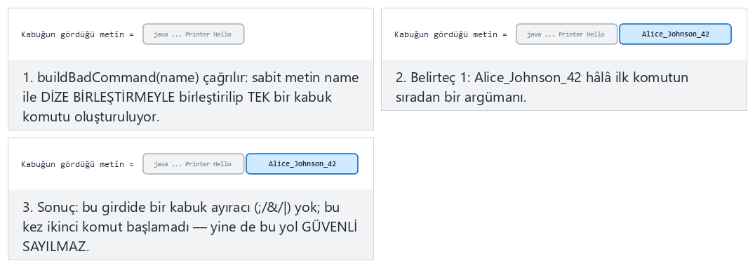
Normal, Zor (; ile Linux tarzı) ve Uç durum (& ile Windows tarzı) örneklerini deneyin.

İşlenmiş örnek: Demo 2’nin çıktısını satır satır okumak
Demo 2’nin Python bölümü (command_injection.py) bir “selamlama aracı”nı önce kabuk üzerinden (shell=True), sonra argüman listesiyle (shell=False) çalıştırır. WSL/Linux’ta gerçek çıktı şöyledir:
STEP 1 — Dürüst girdi: name = ‘Alice’
[BAD WAY]
Command sent to the shell:
echo "TOOL OUTPUT: Hello" Alice
| TOOL OUTPUT: Hello Alice
[GOOD WAY]
Argument list:
[python, -c, ...] ... 'Alice'
| TOOL OUTPUT: Hello Alice
STEP 2 — SALDIRI: name = ‘Alice ; echo LEAKED-COMMAND-INJECTION’
[BAD WAY]
Command sent to the shell:
echo "TOOL OUTPUT: Hello" Alice ; echo LEAKED-COMMAND-INJECTION
| TOOL OUTPUT: Hello Alice
| LEAKED-COMMAND-INJECTION
^ The 'LEAKED...' line = the injected command ran.
[GOOD WAY]
Allow-list REJECTED it (^[A-Za-z0-9_]+$):
input = Alice ; echo LEAKED-COMMAND-INJECTION
-> The program was never run.
^ The allow-list saw a space/;/& and rejected it.
Kötü yolda kabuk, yukarıdaki beş adımı izleyerek dizeyi ; üzerinden ikiye böldü ve iki ayrı komut çalıştırdı; ikinci satır (LEAKED-...) enjekte edilen komutun gerçekten çalıştığının kanıtıdır (demo zararsız bir echo kullanır). İyi yolda ProcessBuilder/subprocess hiçbir kabuk çağırmaz; girdi tek bir argümandır ve izin listesi (^[A-Za-z0-9_]+$) boşluk ile ; içeren bu girdiyi çalıştırmadan önce reddeder.

Demo 2 — Komut enjeksiyonu
Demo 2 · code/week-05/02-command-injection · CWE-78 · IDS07-J · Tarif 1.7–1.8
Bir “selamlama aracı” kullanıcı adını dış bir programa iletir. Hatalı sürüm komutu tek bir dize olarak kabuğa verir (sh -c, cmd /c, Java’da Runtime.exec(String)); girdideki ; ya da & ikinci bir komut başlatır. Enjekte edilen komut yalnız zararsız bir echo’dur. Doğru sürüm ProcessBuilder (Java) ve subprocess argüman listesi (Python) kullanır ve girdiyi bir izin listesiyle doğrular. Aynı ders iki dilde gösterilir.
Windows (PowerShell)
cd code\week-05\02-command-injection
.\demo.ps1
WSL / Linux
cd code/week-05/02-command-injection
sh demo.sh

6. Yol geçişi (Tarif 3.7)
Bir dosya sunucusu yalnız belirli bir klasörün altındaki dosyaları vermelidir. İstenen dosya adı doğrudan bu klasörün yoluna eklenirse, ../ dizileri kökün dışına çıkar:
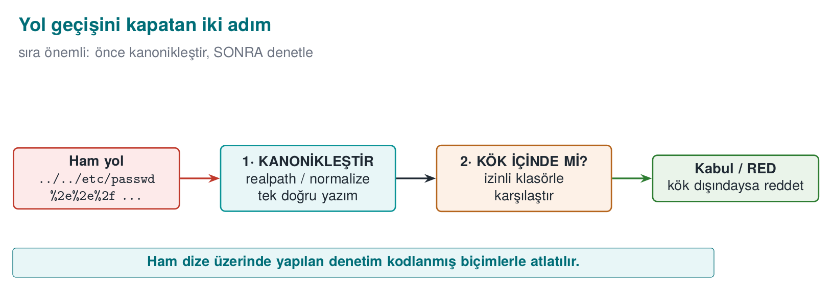
Hatalı
Path root = Paths.get("/srv/data");
Path file = root.resolve(request); // request = "../../etc/passwd"
return Files.readAllBytes(file); // a file outside the root is read

Yol normalleştirme adım adım: ../ neden köke geri çıkarır?
resolve()/normalize() bir yolu tek bir yığın (stack) algoritmasıyla işler. root = "/srv/data" ve request = "../../etc/passwd" olsun. Dosya sistemi bu isteği aşağıdaki gibi, segment segment işler:
Adım | Okunan segment | Yığının durumu | Açıklama
0 | (başlangıç) | [srv, data] | Kök yoldan başlanır
1 | .. | [srv] | Bir üst segment (data) yığından çıkarılır (pop)
2 | .. | [] | Bir üst segment daha (srv) yığından çıkarılır
3 | etc | [etc] | Normal segment yığına eklenir (push)
4 | passwd | [etc, passwd] | Normal segment eklenir
Sonuç: /etc/passwd — kökün (/srv/data) tamamen dışında bir yol. .. karakterleri, ayrıştırıcı için “bir üst klasöre çık” komutudur; SQL’deki ' nasıl “dize sabitini kapat” komutuysa, dosya sisteminde de .. aynı rolü oynar. Bu yüzden ham dizede yalnız ".." arayan bir denetim (request.contains("..")) yeterli değildir: ..%2f (URL kodlanmış), ....// (iç içe yazım) gibi biçimler bu aramayı atlatırken, aynı yığın algoritmasıyla işlendiğinde yine kökün dışına çıkabilir. Doğru sıra bu yüzden önce normalleştir (yığın algoritmasını tamamen çalıştır), sonra sonucu denetlemektir — ara adımları değil, nihai yığın içeriğini kontrol ederiz.

Doğrusu: önce kanonikleştir, sonra kökün içinde mi diye bak
Doğru: kanonik yol + kök denetimi (FIO16-J)
Path root = Paths.get("/srv/data").toRealPath();
Path candidate = root.resolve(request).normalize(); // if request is an absolute path, resolve returns it unchanged
if (!candidate.startsWith(root)) throw new SecurityException("outside root");
Path real = candidate.toRealPath(); // also resolves symbolic links
if (!real.startsWith(root)) throw new SecurityException("outside root");
return Files.readAllBytes(real);
Sıra önemlidir: önce kanonik (tek, kesin) yol elde edilir, sonra denetlenir. Denetimi ham dizeye yapmak (request.contains("..")) yetmez; ..%2f, ....//, Windows’ta ..\ ve sürücü harfli mutlak yollar, Unicode biçimleri ve sembolik bağlantılar denetimi atlatabilir. toRealPath() sembolik bağlantıları da gerçek hedeflerine çözer; İkinci haftadaki TOCTOU (denetim ile kullanım arasındaki zaman) sorunu hâlâ geçerli olduğu için dosya açıldıktan sonra da kök içinde olduğunun doğrulanması en sağlamıdır.
Arşivlerdeki yol geçişi: Zip Slip
Bir ZIP ya da TAR arşivini açarken, arşivdeki dosya adları da güvenilmez girdidir. ../../x adlı bir girdi, arşivi açan programın hedef klasörünün dışına yazılabilir. Arşiv açan her kod, her girdinin hedef yolunu yukarıdaki gibi kanonikleştirip kök içinde olduğunu denetlemelidir.
Sık yapılan hata: yalnız .. dizesini aramak
if (request.contains("..")) satırı öğrencilerin en sık yazdığı “düzeltmedir”. Ama ..%2f (URL kodlanmış nokta ve eğik çizgi, sunucuya ulaşmadan önce kod çözülürse ../’ye döner), Windows’ta ..\, sürücü harfli mutlak yollar (C:\...) ve kök klasörün içindeki bir sembolik bağlantının kök dışını göstermesi, bu tek satırlık denetimin hiçbirini yakalamaz. contains("..") ayrıca meşru bir dosya adında (report..v2.txt) yanlış pozitif üretebilir.
Kural
Yol geçişine karşı tek geçerli desen: önce normalleştir (kanonikleştir), sonra sonucun kök içinde kaldığını denetle, gerekiyorsa dosya açıldıktan sonra tekrar denetle. Ham dizede desen aramak hiçbir zaman yeterli değildir.
Aşağıdaki canlandırma, istek yolunun bir segment adım adım nasıl çözüldüğünü ve kökteyken bir ..’nin neden kökün dışına çıkma girişimi sayıldığını gösterir.
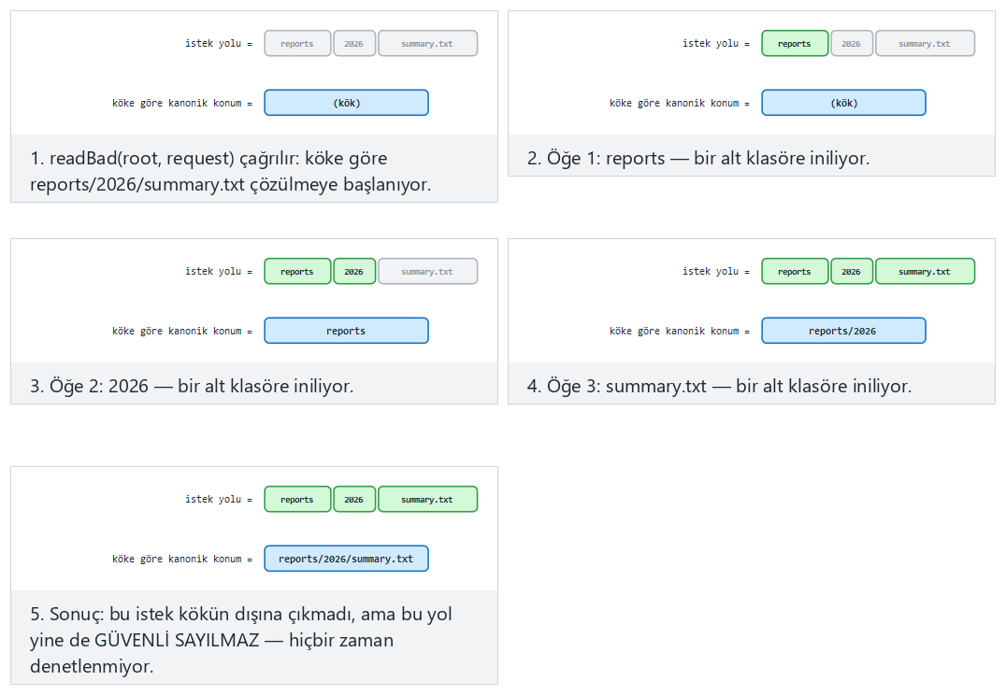
Normal, Zor (../secret.txt) ve Uç durum örneklerini deneyin.

İşlenmiş örnek: Demo 3’ün çıktısını satır satır okumak
Demo 3’ün Python bölümü (path_traversal.py) output/data/ klasörünü kök kabul eder; kök dışında (output/secret.txt) sentetik bir “yönetici notu” bulunur. Gerçek çıktı:
STEP 1 — Meşru istek: ‘report.txt’
[BAD WAY]
Resolved path: .../output/data/report.txt
READ -> Public report (synthetic).
[GOOD WAY]
Resolved path: .../output/data/report.txt
READ -> Public report (synthetic).
STEP 2 — SALDIRI: ‘../secret.txt’ (kök dışı)
[BAD WAY]
Resolved path: .../output/secret.txt
READ -> SECRET: synthetic admin note (outside the root).
^ The secret file outside the root was leaked.
[GOOD WAY]
REJECTED: escapes outside the root -> .../output/secret.txt
^ Canonicalization + root check blocked it.
Kötü yolda ROOT / "../secret.txt" ifadesi, yukarıdaki yığın algoritmasıyla data segmentini pop’lar ve doğrudan output/secret.txt’ye ulaşır — kökün bir üst klasörüne çıkmıştır. İyi yolda aynı normalleştirme yapılır, ama sonuç kök (output/data) ile başlamadığı için istek çalıştırılmadan reddedilir.

Demo 3 — Yol geçişi
Demo 3 · code/week-05/03-path-traversal · CWE-22 · FIO16-J · Tarif 3.7
Bir “dosya sunucusu” yalnız output/data/ altındaki dosyaları vermelidir. Hatalı sürüm isteği doğrudan köke ekler ve ../secret.txt isteği kök dışındaki sentetik gizli dosyayı sızdırır. Doğru sürüm yolu kanonikleştirir (normalize() + toRealPath(), Python’da resolve()) ve sonucun kök içinde kaldığını doğrular; mutlak yol ve sürücü harfi de reddedilir. Windows’ta ..\ ve ../ ayırıcılarının ikisi de işlenir.
Windows (PowerShell)
cd code\week-05\03-path-traversal
.\demo.ps1
WSL / Linux
cd code/week-05/03-path-traversal
sh demo.sh

7. Güvensiz seri durumdan çıkarma
Serileştirme (serialization), bir nesneyi bayt dizisine çevirip saklamak ya da ağdan göndermektir; seri durumdan çıkarma (deserialization) ise tersidir. Java’nın yerleşik ObjectInputStream mekanizması, bayt akışında adı yazan herhangi bir serileştirilebilir sınıfın nesnesini oluşturur ve bu sırada o sınıfın bazı metotlarını (readObject, readResolve gibi) çalıştırır.
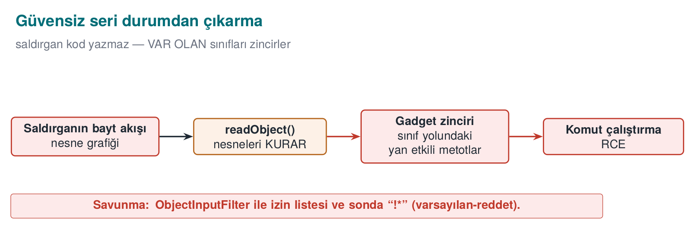
Sorun şudur: bayt akışı güvenilmez bir kaynaktan geliyorsa, hangi sınıfların oluşturulacağını saldırgan seçer. Uygulamanın sınıf yolunda (classpath) bulunan kütüphanelerdeki masum görünen sınıflar, oluşturulurken birbirini tetikleyecek biçimde zincirlenebilir. Gerçek olaylarda bu zincirler uzaktan kod çalıştırmaya kadar gitmiştir; 2015’te yaygın bir ortak kütüphanedeki sınıflar üzerinden birçok kurumsal sunucu ürününü etkileyen bir dizi zafiyet bu yüzden ortaya çıktı. Bu nedenle CWE-502 (“güvenilmeyen verinin seri durumdan çıkarılması”), OWASP Top 10’daki “yazılım ve veri bütünlüğü hataları” kategorisinin parçasıdır.
Bu derste zincir yazmıyoruz
Saldırı zincirlerinin nasıl kurulduğu bu dersin konusu değildir. Bilmemiz gereken tek şey: güvenilmeyen bir bayt akışını filtresiz seri durumdan çıkarmak, saldırgana sınıf seçme yetkisi vermektir. Savunma bu tek cümleye dayanır.

Bayt akışı nasıl bir sınıf adı taşır? Mekanizma adım adım
Saldırı zincirinin kendisini yazmıyoruz ama saldırganın elindeki yetkinin nereden geldiğini anlamak savunmayı da anlamlı kılar. ObjectOutputStream’in ürettiği bayt akışının başı sabit bir biçime sahiptir:
- İlk iki bayt her zaman AC ED — “stream magic” (bu akışın bir Java nesne akışı olduğunu belirten imza).
- Sonraki iki bayt 00 05 — akış biçiminin sürümü.
- Ardından bir nesne bloğu gelir; bu blok önce bir sınıf tanımlayıcısı (class descriptor) içerir: sınıfın tam adı (com.example.Setting gibi), uzunluk öneki ile birlikte düz metin olarak akışta durur.
- ObjectInputStream.readObject() çalıştığında, önce bu ismi okur, sonra Class.forName(name) benzeri bir çağrıyla sınıfı sınıf yolunda (classpath) arayıp yükler — henüz hiçbir tür denetimi yapılmamıştır, çünkü beklenen türün ne olduğunu akışın kendisi söylemektedir.
- Sınıf yüklendikten sonra JVM bu sınıftan bir nesne ayırır (adi bir kurucu çağrısı olmadan, seri durumdan çıkarmaya özgü bir mekanizmayla) ve akıştaki alan değerlerini bu nesneye yazar; sınıfın tanımladığı readObject/readResolve gibi özel metotlar varsa bunlar da bu sırada çalıştırılır.
Adım 3–4’ün sonucu şudur: hangi sınıfın yükleneceğine akışı gönderen karar verir, uygulama değil. Akış güvenilmez bir kaynaktan geliyorsa, sınıf yolundaki herhangi bir sınıf adı yazılabilir; o sınıfın readObject/readResolve metotları çalışırken yaptığı her şey (dosya açmak, başka bir nesne oluşturmak, bir metot çağırmak) saldırganın kontrolündedir. Bir dizi böyle sınıfın birbirini zincirleme tetiklemesi (gerçek olaylardaki “gadget zinciri”), sonunda keyfi kod çalıştırmaya kadar gidebilir — zincirin nasıl kurulduğunu yazmıyoruz, ama “neden mümkün olduğunu” Adım 3–4 tam olarak açıklar.
Sık yapılan hata: ‘kendi sınıflarım seri durumdan çıkıyor, güvenliyim’ sanmak
Filtre olmadan ObjectInputStream, akışta adı yazan her Serializable sınıfı kabul eder — yalnız sizin yazdığınız sınıfları değil, sınıf yolundaki bütün bağımlılıklarınızın (ve onların bağımlılıklarının) sınıflarını da. Uygulamanız hiç tehlikeli bir readObject yazmasa bile, kullandığınız bir kütüphanede böyle bir sınıf varsa, akışa onun tam adını yazmak yeterlidir.
Kural
Güvenilmeyen bir bayt akışını ObjectInputStream.readObject() ile açmadan önce mutlaka bir ObjectInputFilter takın ve deseni her zaman !* ile bitirin. Mümkünse Java serileştirmesini hiç kullanmayın; JSON/Protobuf gibi biçimler sınıf adını akışa hiç yazmaz, yalnız veri alanlarını taşır.

Savunma katmanları
Sıra | Önlem | Açıklama
1 | Hiç kullanmamak | Güvenilmeyen veri için Java serileştirmesi yerine veri biçimleri (JSON, Protobuf) kullanın; bunlar yalnız veri taşır, sınıf seçtirmez
2 | İzin listesi filtresi | Java 9’dan beri ObjectInputFilter (JEP 290), Java 17’den beri bağlama göre filtre fabrikası (JEP 415): yalnız beklenen sınıflar
3 | Sınırlar | Akışın derinliği, dizi boyutu, toplam bayt sayısı ve nesne sayısı sınırlanır (hizmet engellemeye karşı)
4 | Bütünlük | Serileştirilmiş veri saklanıyor ya da taşınıyorsa HMAC ile imzalanır; imza doğrulanmadan çözülmez
5 | Bağımlılık hijyeni | Sınıf yolunda kullanılmayan kütüphane bırakmamak (14. bölüm)
İzin listesi filtresi (SER12-J)
ObjectInputFilter filter = ObjectInputFilter.Config.createFilter(
"com.example.Setting;java.base/*;maxdepth=5;maxarray=1000;maxbytes=65536;!*");
try (ObjectInputStream in = new ObjectInputStream(stream)) {
in.setObjectInputFilter(filter);
Setting s = (Setting) in.readObject(); // beklenmeyen sınıf → InvalidClassException
}
Desen soldan sağa okunur: com.example.Setting ve java.base modülündeki sınıflara izin ver, sınırları uygula, geri kalan her şeyi reddet (!*). Son öğe varsayılan-reddet ilkesidir; unutulursa filtre bir kara listeye dönüşür.
Aşağıdaki canlandırma, akıştaki bir sınıf adının filtresiz her zaman kabul edildiğini, filtreli sürümde ise önce izin listesi kalıbıyla karşılaştırıldığını gösterir.
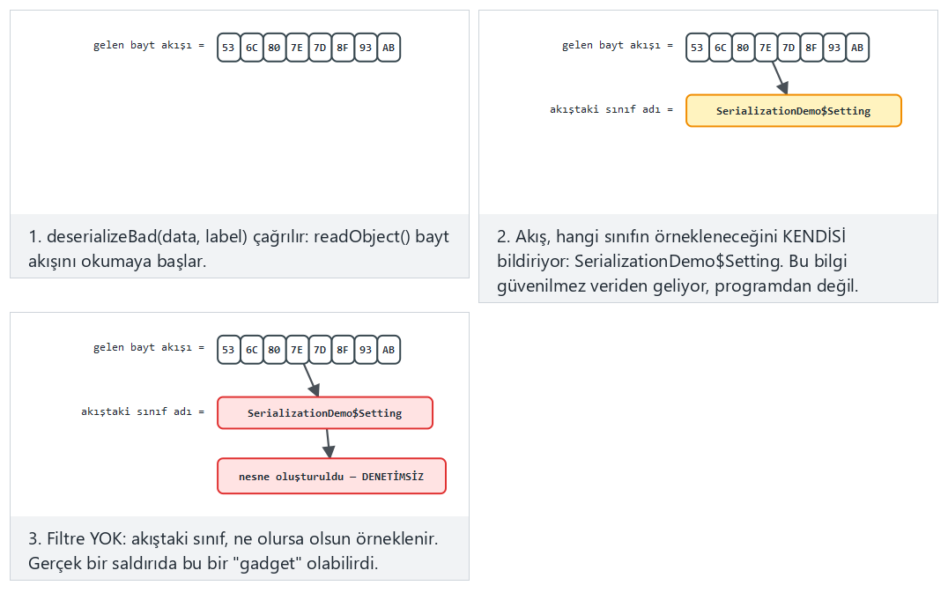
Normal, Zor (şüpheli bir sınıf adı) ve Uç durum örneklerini deneyin.

İşlenmiş örnek: Demo 7’nin çıktısını satır satır okumak
Demo 7’nin Java kodu (SerializationDemo.java), iki zararsız sınıf tanımlar: beklenen Setting (ad + değer taşır) ve beklenmeyen OtherClass (gerçek bir saldırıda bir “gadget” olurdu; burada yalnızca bir dize taşır). Her ikisi de serileştirilip, önce filtresiz, sonra filtreli çözülür. Gerçek çıktı:
STEP 1 — UNFILTERED deserialization (bad): every class accepted
[expected Setting] ACCEPTED -> Setting(name=timeout, value=30) (Setting)
[unexpected OtherClass] ACCEPTED -> OtherClass(payload=unexpected-class) (OtherClass)
^ Without a filter, EVERY class in the stream is built;
in a real attack this could have been a gadget chain.
STEP 2 — With ObjectInputFilter (good): allow-list
[expected Setting] ACCEPTED -> Setting(name=timeout, value=30)
[unexpected OtherClass] REJECTED (filter): unexpected class blocked.
Filtre "SerializationDemo$Setting;java.base/*;!*" yalnız Setting sınıfına ve Java’nın kendi çekirdek sınıflarına izin verir. Adım 1’deki mekanizmayı hatırlayın: filtre, sınıf yüklenmeden önce akıştan okunan adı denetler; OtherClass listede olmadığı için readObject çağrısı InvalidClassException ile durur — sınıf hiç örneklenmez, hiçbir metodu çalışmaz.

Demo 7 — Güvenli seri durumdan çıkarma
Demo 7 · code/week-05/07-deserialization · CWE-502 · SER12-J
Demo hiçbir saldırı zinciri içermez. Filtresiz sürüm akıştaki her sınıfı oluşturur: beklenen Setting de, beklenmeyen OtherClass da kabul edilir. Filtreli sürüm ObjectInputFilter ile yalnız beklenen sınıflara izin verir; beklenmeyen sınıf InvalidClassException ile reddedilir.
Windows (PowerShell)
cd code\week-05\07-deserialization
.\demo.ps1
WSL / Linux
cd code/week-05/07-deserialization
sh demo.sh
Değerlendirici nasıl test eder?
Kaynak kodda ObjectInputStream, readObject, XML tabanlı nesne çözücüler ve “polimorfik tür” özelliği açık JSON kütüphaneleri arar; her kullanımda verinin kaynağını sorar. Filtre varsa deseninin !* ile bittiğini denetler. Ağ trafiğinde ya da dosyalarda Java serileştirmesinin sihirli baytlarını (AC ED 00 05) arar.

8. XML, şablon ve diğer enjeksiyonlar
Aynı “veri ile komutun karışması” hatası her yorumlayıcıda karşımıza çıkar. En sık görülen dördü:
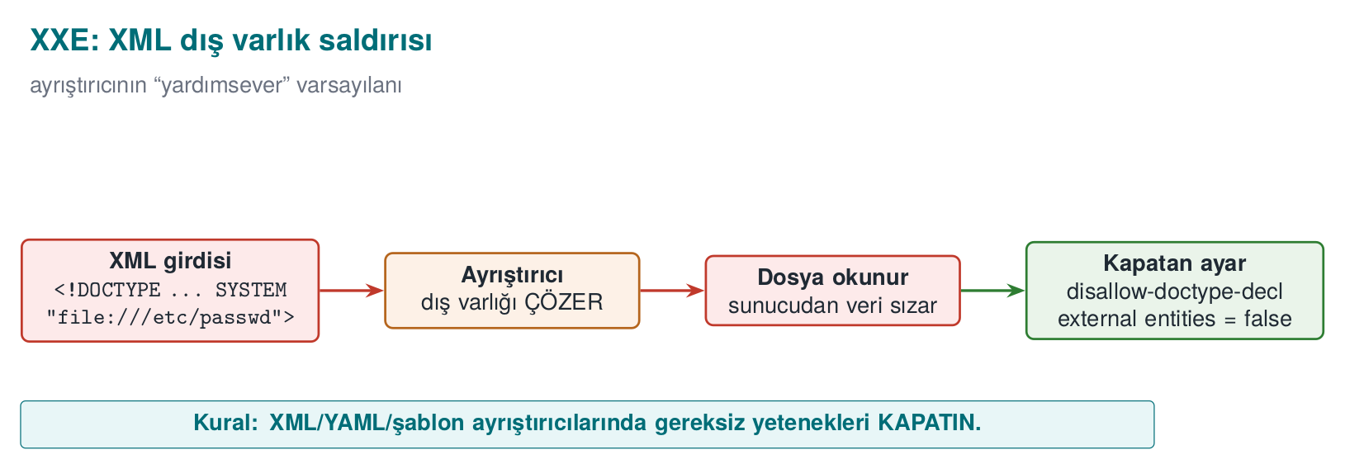
Tür | Nasıl oluşur? | Savunma | CWE
XML dış varlık (XXE) | XML ayrıştırıcısı, belgedeki <!DOCTYPE> tanımlarıyla yerel dosyaları ya da ağ adreslerini okur | Ayrıştırıcıda DTD ve dış varlıkları kapatmak | 611
Siteler arası betik (XSS) | Kullanıcı verisi HTML sayfasına kaçışsız yazılır; başka kullanıcının tarayıcısında betik çalışır | Şablon motorunun bağlama göre otomatik kaçışı, İçerik Güvenliği Politikası (CSP) | 79
Şablon enjeksiyonu | Kullanıcı verisi şablonun kendisi olarak işlenir | Kullanıcı verisini yalnız şablon değişkeni olarak vermek | 1336
LDAP / XPath enjeksiyonu | Dizin ya da XML sorgusu dize birleştirmeyle kurulur | Parametreli arayüzler, özel karakterlerin kaçışı | 90, 643

XXE mekanizması adım adım (yük yazmadan)
Bu derste çalışır bir XXE yükü yazmıyoruz
Deserialization bölümünde olduğu gibi, burada da gerçek bir saldırı belgesi vermiyoruz. Bilmemiz gereken, XML ayrıştırıcısının hangi adımı kötüye kullanılabilir hale getirdiğidir; savunma (aşağıdaki kod) bu adımı kapatmaktan ibarettir.
XML standardı, bir belgenin başında bir DTD (Document Type Definition) tanımlamasına ve bu DTD içinde özel kısaltmalar (varlık, entity) tanımlanmasına izin verir — tıpkı bir metin editöründeki “ara-değiştir” kısayolu gibi: belge içinde &kisaltma; yazılan her yere, DTD’de tanımlanan gerçek içerik yerleştirilir. Sorun, bu “gerçek içeriğin” dış bir kaynaktan (SYSTEM anahtar sözcüğüyle işaretli bir dosya yolu ya da ağ adresi) gelebilmesidir:
- Ayrıştırıcı belgeyi okurken önce DTD bloğunu işler; DTD içindeki her <!ENTITY ad SYSTEM "kaynak"> tanımını bir kısaltma tablosuna kaydeder (ad → kaynak).
- Ayrıştırıcı belgenin gövdesini işlerken &ad; biçiminde bir referansla karşılaşırsa, kısaltma tablosundaki kaynak’ı açar (dosyayı okur ya da ağ isteği yapar) ve içeriğini &ad;’nin yerine yerleştirir.
- Bu yerleştirme, uygulamanın kendi mantığı devreye girmeden, ayrıştırma sırasında olur; uygulama XML’i “okumayı bitirdiğinde” varlık zaten genişletilmiş, dosya içeriği belge metnine karışmıştır.
- Eğer uygulama bu genişletilmiş metni herhangi bir biçimde kullanıcıya geri gösteriyorsa (bir hata iletisinde, bir yanıt alanında), dosyanın içeriği sızdırılmış olur; kaynak bir ağ adresiyse bu aynı zamanda sunucunun iç ağa istek göndermesi (SSRF, 3. hafta) anlamına gelir.
Kritik nokta yine aynı: ayrıştırıcı hata yapmıyor, DTD standardını tam olarak uyguluyor. Aşağıdaki sağlamlaştırma (hardening), bu dört adımın birinci adımını (DTD’nin hiç işlenmesini) ve ikinci adımını (dış kaynaklı varlıkların açılmasını) baştan kapatır; böylece 3–4. adımlara hiç sıra gelmez.
Sık yapılan hata: yalnız kullanıcı girdisini doğrulayıp XML ayrıştırıcısını olduğu gibi bırakmak
Girdi doğrulama (beyaz liste, uzunluk sınırı) XML’in içeriğine bakar; ama XXE, belgenin yapısal bir özelliğini (DTD/varlık tanımı) kötüye kullanır. “İçerik güvenli görünüyordu” demek yeterli değildir — varlık genişletme, ayrıştırıcı düzeyinde, uygulamanın hiçbir girdi denetimine uğramadan gerçekleşir.
Kural
Uygulamanız DTD ya da dış varlık kullanmıyorsa (çoğu web servisi kullanmaz), ayrıştırıcıda bunları her zaman kapatın (disallow-doctype-decl, dış varlıkları reddetme). Bu, “ihtiyacınız olmayanı kapatın” ilkesinin (Bölüm 8’in girişindeki kural) en doğrudan uygulamasıdır.
XXE’ye karşı ayrıştırıcıyı sağlamlaştırmak (IDS17-J)
DocumentBuilderFactory f = DocumentBuilderFactory.newInstance();
f.setFeature("http://apache.org/xml/features/disallow-doctype-decl", true); // DTD yok
f.setFeature("http://xml.org/sax/features/external-general-entities", false);
f.setFeature("http://xml.org/sax/features/external-parameter-entities", false);
f.setXIncludeAware(false);
f.setExpandEntityReferences(false);
Kural her seferinde aynıdır: yorumlayıcının hangi özelliklerinin açık olduğunu bil, ihtiyacın olmayanı kapat, veriyi komut kanalından geçirme. Kitabın Tarif 3.10’daki XSS önerileri (çıktıyı bağlama göre kodlamak, girdiyi beyaz listeyle doğrulamak) bugünkü web çerçevelerinin varsayılan davranışı haline gelmiştir; ama bir şablonda “ham HTML” seçeneğini açmak ya da bir sayfayı dize birleştirerek üretmek aynı hatayı geri getirir.

XSS’te aynı mekanizma: tarayıcı HTML’i nasıl ayrıştırır?
XXE’deki “ayrıştırıcı, dış kaynaklı içeriği genişletir” fikrinin tam karşılığı, XSS’te tarayıcının HTML ayrıştırıcısıdır. "<p>" + yorum + "</p>" gibi bir dize birleştirmede, yorum değişkeni bir HTML etiket açma karakteri (<) içeriyorsa, tarayıcı bu karakteri gördüğü anda “metin durumundan” “etiket durumuna” geçer — SQL ayrıştırıcısının ' karakterinde durum değiştirmesiyle birebir aynı mekanizma. Sonuç: kullanıcının yazdığı metnin bir kısmı, sayfanın yapısının (yeni bir etiket, dolayısıyla çalıştırılabilir bir betik etiketi) bir parçası olur ve bu HTML’i görüntüleyen her kullanıcının tarayıcısında çalışır — SQL enjeksiyonundan farkı, kurbanın veritabanı değil, sayfayı açan başka bir kullanıcı olmasıdır. Şablon motorlarının “otomatik kaçışı” tam olarak Bölüm 4’teki parametreli sorguyla aynı işi yapar: kullanıcı verisini HTML söz dizimi olarak değil, salt metin içeriği olarak kodlar (< yerine &lt; yazar), böylece ayrıştırıcı hiçbir zaman “etiket durumuna” geçmez.

9. Yorumlanan diller: Python ve JavaScript’te aynı hatalar
İzlence bu haftayı “Java ve yorumlanan diller” diye adlandırır. Python, JavaScript (Node.js), Ruby, PHP gibi dillerde de bellek güvenliği bedavadır; ama bu diller çalışma anında kod üretip çalıştırmayı Java’dan çok daha kolay hale getirir. Aynı hata sınıfları burada farklı adlarla karşımıza çıkar:
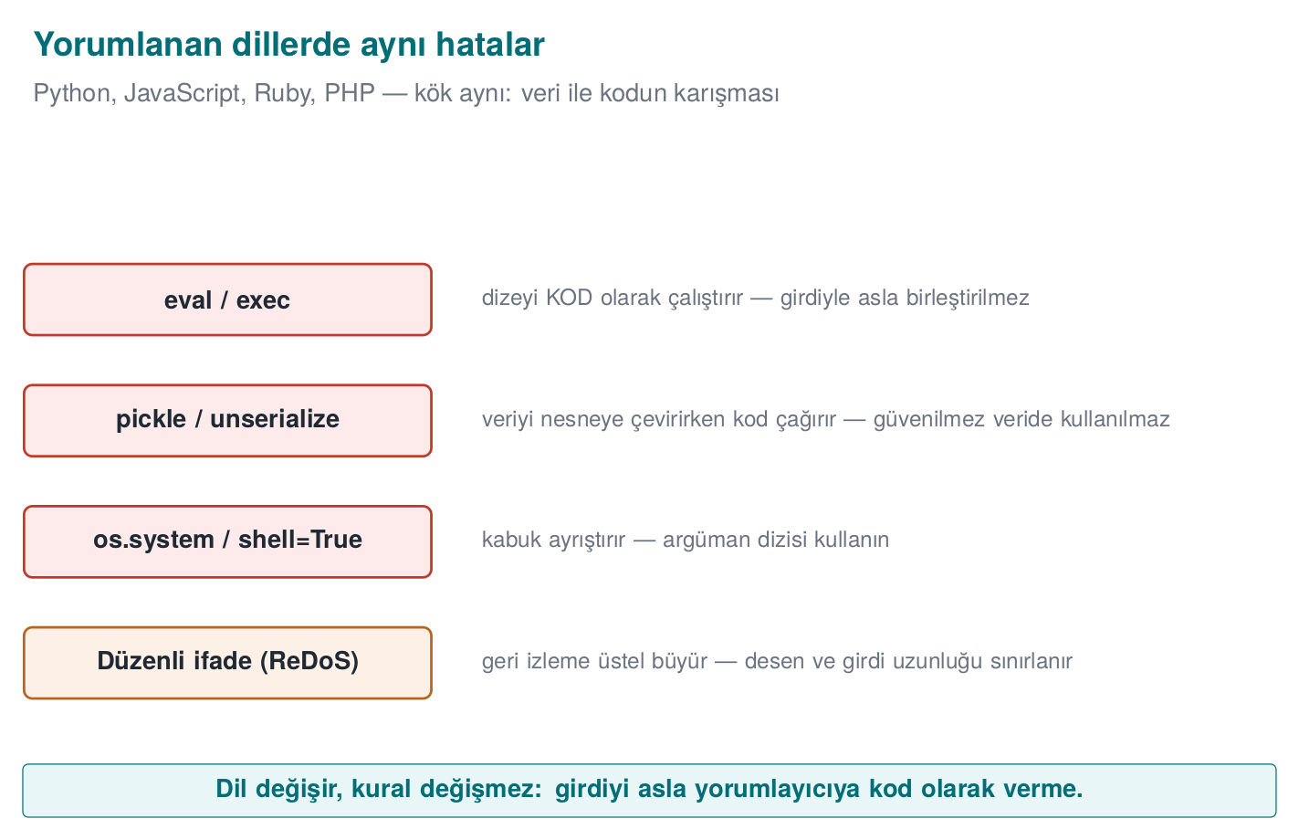
Hata | Java | Python | JavaScript / Node.js
SQL enjeksiyonu | Statement + birleştirme | cursor.execute(f"... {name}") | Şablon dizesiyle sorgu
Doğrusu | PreparedStatement | cursor.execute("... ?", (name,)) | Sürücünün parametre bağlama arayüzü
Komut enjeksiyonu | Runtime.exec(String) | os.system, subprocess.run(..., shell=True) | child_process.exec
Doğrusu | ProcessBuilder | subprocess.run([...]) (liste, shell=False) | child_process.execFile / spawn (dizi)
Kod çalıştırma | Yansıma, betik motorları | eval, exec | eval, new Function, vm
Güvensiz seri durumdan çıkarma | ObjectInputStream | pickle.loads, yaml.load (güvensiz yükleyici) | Nesne çözen kütüphaneler; prototip kirlenmesi
Doğrusu | Filtre / JSON | json.loads, yaml.safe_load | JSON.parse + şema doğrulama

eval ve arkadaşları: veriyi kod olarak çalıştırmak
Yorumlanan dillerin en tehlikeli özelliği, bir dizeyi kod olarak çalıştırabilmeleridir. Kullanıcıdan gelen bir dizenin eval’e ulaşması, enjeksiyonun en doğrudan biçimidir: yorumlayıcının kendisi komut kanalıdır.
Hatalı ve doğru: kullanıcının girdiği bir sayıyı okumak
value = eval(input_text) # WRONG: input_text could be any Python expression
import ast
value = ast.literal_eval(input_text) # Better: accepts only LITERALS such as numbers, strings, lists
value = int(input_text) # Best: parse the expected type directly, catch the error
Kural basittir: kullanıcı verisi eval, exec, new Function ya da bir betik motoruna asla ulaşmamalı. Bir hesap makinesi ya da kural motoru gerekiyorsa, yalnız izin verilen işlemleri tanıyan küçük bir ayrıştırıcı yazılır.
Sık yapılan hata: ‘girdiyi süzdüm, sonra eval ettim’ demek
Tehlikeli sözcükleri (import, os, __) aramak ve bulunmazsa eval etmek yaygın ama kırılgan bir savunmadır: Python’da aynı işlevi başka adlarla çağırmanın (dolaylı erişimlerle) yolları vardır ve bu liste hiçbir zaman tam olmaz. eval’in kendisi kod kanalıdır; kanalın önüne süzgeç koymak, kanalı kapatmaktan daha zayıftır.
Kural
Kullanıcı girdisini bir dilin tam yorumlayıcısına hiç vermeyin. Yalnız sabitleri kabul eden bir ayrıştırıcı (ast.literal_eval) ya da beklenen türü doğrudan ayrıştıran bir fonksiyon (int, float) kullanın; bu ikisi kod çalıştırmaz, yalnız veri okur.

Seri durumdan çıkarma: pickle ve YAML
Python’un pickle modülü, Java serileştirmesiyle aynı sorunu taşır: çözülen veri, hangi nesnelerin nasıl oluşturulacağını belirler; belgelerinde de açıkça “güvenilmeyen veriyi asla pickle ile çözmeyin” yazar. YAML kütüphanelerinin tam yükleyicileri de benzer biçimde nesne oluşturabilir.
Güvenli seçimler
import json, yaml
data = json.loads(text) # data only: dict, list, number, string
config = yaml.safe_load(text) # only basic YAML types
# pickle.loads(text) # ONLY on data you produced yourself and verified with an HMAC

Düzenli ifade ile hizmet engelleme (ReDoS)
Girdi doğrulamanın en yaygın aracı düzenli ifadelerdir; ama kötü yazılmış bir düzenli ifade kendisi bir saldırı yüzeyi olabilir. Geri izleme (backtracking) yapan motorlarda (Java, Python, JavaScript’in yerleşik motorları) iç içe tekrarlar içeren bir desen, özel olarak hazırlanmış bir girdide üstel sürede çalışır:
Desen: ^(a+)+$
Girdi: "aaaaaaaaaaaaaaaaaaaaaaaaaaaaa!" → motor, eşleşmeyi kanıtlamak için milyonlarca yol dener
Tek bir istek, sunucunun bir işlemcisini saniyelerce ya da dakikalarca meşgul edebilir (CWE-1333). Savunma:
- İç içe tekrarlardan ((a+)+, (a|a)*, (\w+\s?)*) kaçının; deseni olabildiğince kesin yazın.
- Girdinin uzunluğunu düzenli ifadeden önce sınırlayın (4. haftadaki “önce uzunluk” ilkesi).
- Mümkünse doğrusal zamanlı bir motor kullanın (RE2 ve türevleri).
- Statik analiz araçlarının ReDoS kurallarını açın.

İşlenmiş örnek: geri izleme neden üstel büyür? Elle sayalım
Yukarıdaki “milyonlarca yol dener” cümlesini soyut bırakmayalım; küçük bir girdi üzerinde gerçekten kaç yol denendiğini sayalım. Desen ^(a+)+$ iki iç içe tekrardan oluşur: iç (a+) “bir ya da daha çok a” demektir, dış (...)"+" bu grubu “bir ya da daha çok kez” tekrarlar. Motor bir a dizisini, iç grubu kaç parçaya böleceğine dair bütün olasılıkları dener — buna bir sayının birleşimleri (compositions) denir.
Girdi olarak yalnız 4 tane a alalım ("aaaa") ve motorun iç grubu bu 4 a’yı kaç farklı biçimde bölümleyebileceğini elle çıkaralım (her bölüm en az 1 a içermeli, çünkü a+ boş olamaz):
# | Bölümleme (dış grubun kaç kez çalıştığı) | Parçalar
1 | 1 kez | aaaa
2 | 2 kez | aaa + a
3 | 2 kez | aa + aa
4 | 2 kez | a + aaa
5 | 3 kez | aa + a + a
6 | 3 kez | a + aa + a
7 | 3 kez | a + a + aa
8 | 4 kez | a + a + a + a
Tam 8 farklı bölümleme var. Genel kural: n tane a’nın kompozisyon sayısı 2^(n-1)’dir (n=4 için 2³=8, tablo bunu doğruluyor). Girdi "aaaa" tek başına eşleşir (desen $ ile biter, tam eşleşme başarılı olur), bu yüzden motor ilk denemede durabilir. Ama girdinin sonuna eşleşmeyi bozan tek bir karakter eklersek ("aaaa!"), $ hiçbir zaman sağlanamaz; motor 8 bölümlemenin hepsini dener, hepsi başarısız olur, sonunda “eşleşme yok” der — ama bu sonuca varmadan önce bütün yolları tüketmiştir.
n büyüdükçe deneme sayısı 2^(n-1) ile üstel büyür:
n (kaç a) | Deneme sayısı 2^(n-1) | Yorum
4 | 8 | Elle sayılabilir
10 | 512 | Göz açıp kapayıncaya kadar
20 | 524.288 | Hâlâ hızlı
30 | ≈ 536 milyon | Fark edilir gecikme
40 | ≈ 549 milyar | Saniyeler–dakikalar
50 | ≈ 562 trilyon | Pratikte “asla bitmez”
Saldırganın yapması gereken tek şey, n’i yeterince büyütüp (ör. 40-50 karakter, hiç uzun değil) sonuna eşleşmeyi bozan bir karakter eklemektir; girdi kilobayt mertebesinde bile değildir, ama sunucunun tek bir işlem çekirdeğini dakikalarca kilitleyebilir. Bu, dördüncü haftadaki “küçük girdi, orantısız etki” fikrinin düzenli ifade karşılığıdır.
Sık yapılan hata: ‘düzenli ifade zaten hızlıdır’ varsayımı
Basit desenler (^[0-9]+$ gibi) gerçekten doğrusal zamanda çalışır; sorun yalnız iç içe tekrarlarda (bir tekrarın içinde başka bir tekrar, ya da birbirinin alt kümesi olan iki alternatif) ortaya çıkar. Bir deseni test ederken yalnız “geçerli” girdilerle denemek bu hatayı saklar; ReDoS test edilmediği sürece üretimde ilk kez bir saldırganla karşılaşılır.
Kural
Bir düzenli ifadeyi kabul etmeden önce iki soru sorun: (1) aynı karakteri iki farklı grup aynı anda eşleştirebilir mi (belirsizlik = geri izleme riski)? (2) girdi uzunluğu düzenli ifadeden önce sınırlı mı? İkisine de “hayır” ise desen ReDoS’a açıktır.

Prototip kirlenmesi (JavaScript)
JavaScript’te nesneler bir prototip zincirinden özellik devralır. Kullanıcıdan gelen bir JSON nesnesini derinlemesine birleştiren (merge) bir fonksiyon, __proto__ gibi özel bir anahtara yazmaya izin verirse, bütün nesnelerin ortak prototipine yeni bir özellik eklenmiş olur; uygulamanın başka bir yerindeki if (user.admin) denetimi beklenmedik biçimde doğru çıkabilir. Savunma: __proto__, constructor ve prototype anahtarlarını reddetmek, prototipsiz nesneler (Object.create(null)) ya da Map kullanmak, gelen JSON’u bir şemayla doğrulamak.
Dilden bağımsız kural
Hangi dili kullanırsanız kullanın, dört soru aynıdır: Veri bir yorumlayıcıya mı gidiyor (SQL, kabuk, eval, şablon)? Nesne oluşturan bir çözücüye mi gidiyor (pickle, Java serileştirmesi)? Uzunluğu ve biçimi sınırlandı mı? Bağımlılığın kendisi güvenilir mi (14. bölüm)?

10. Bayt kodu ve tersine derleme
C/C++ derleyicisi kaynak kodu doğrudan makine koduna çevirir; bu sırada değişken adları, tipler ve yapının büyük kısmı kaybolur. Java derleyicisi ise kaynak kodu, Java’yı çalıştıran sanal makine olan JVM’nin (Java Virtual Machine) anladığı bayt koduna (.class) çevirir; Android’de bu bayt kodu ayrıca DEX biçimine dönüştürülür. Bayt kodu makine kodundan çok daha yüksek düzeylidir:
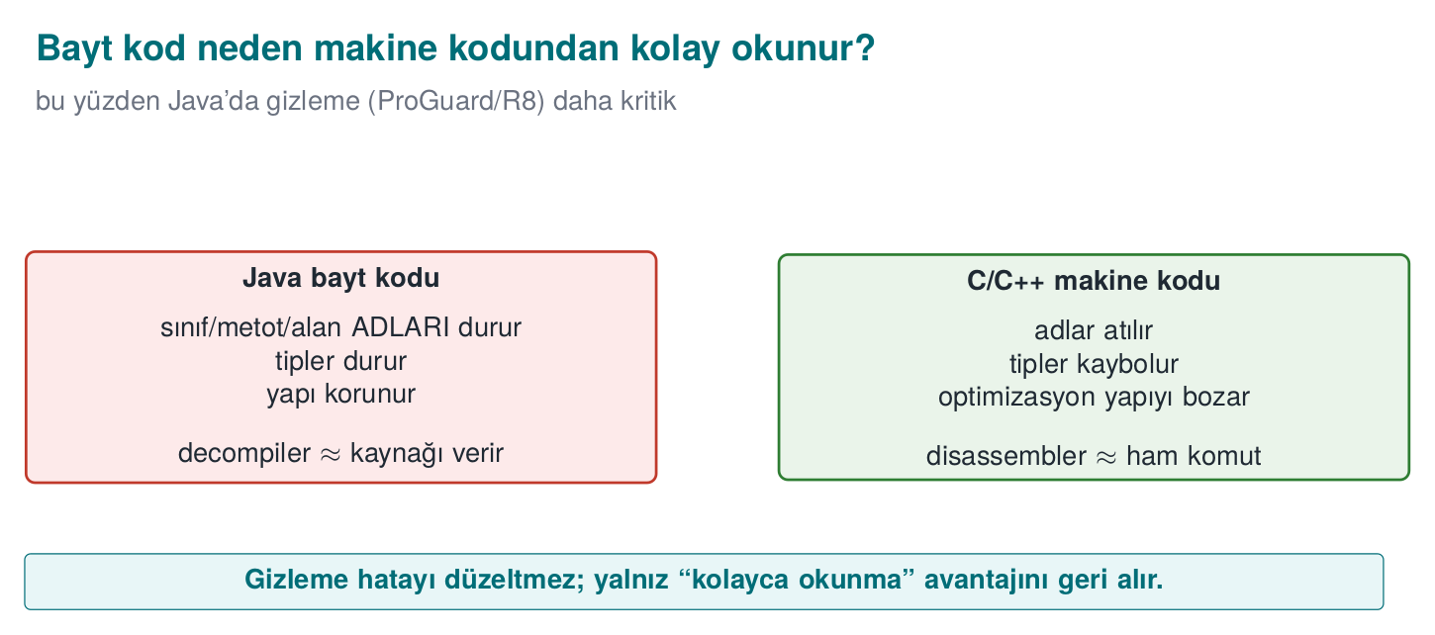
Bilgi | Makine kodu (C/C++, strip sonrası) | Java bayt kodu / DEX
Sınıf, metot ve alan adları | Kaybolur | Korunur (yansıma ve bağlama için gerekir)
Tipler | Kaybolur | Korunur (doğrulayıcı için gerekir)
Dize sabitleri | Binary dosyada durur | Sabit havuzunda (constant pool) düz metin durur
Kontrol akışı | Makine komutları, dolaylı atlamalar | Yapılandırılmış; kaynak koda çok yakın geri çevrilir
Geri çevirme sonucu | Okunması emek isteyen sözde C | Çoğu zaman derlenebilir Java kodu
Bu yüzden bir Java ya da Android uygulamasını tersine çevirmek için uzmanlık gerekmez. JDK’nin kendi aracı javap, bayt kodunu metin olarak gösterir; jadx, CFR, Fernflower gibi tersine derleyiciler (decompiler) ise okunabilir Java kaynağı üretir. Dokuzuncu haftada, gizlemeye karşı kullanılan bu tür araçları (sembolik yürütme, kalıp tanıma) ve bunlara karşı dayanıklılık ilkesini C/C++ tarafında derinlemesine işleyeceğiz (Hafta 9, §10).
javap -c -p LicenseCheck.class (kısaltılmış, gerçek çıktı)
private static final java.lang.String VALID_PIN;
static boolean pinCorrect(java.lang.String);
Code:
0: ldc #9 // String 4729
2: aload_0
3: invokevirtual #11 // Method java/lang/String.equals:(Ljava/lang/Object;)Z
6: ireturn

Bayt kodu satır satır: JVM bir yığın makinesidir
Yukarıdaki dört satırı hiç bayt kodu görmemiş biri için de okunur hale getirelim. JVM bir yığın makinesidir: her komut, küçük bir yığına (stack) değer iter (push) ya da yığından değer çeker (pop):
Satır | Komut | Ne yapar? | Yığının durumu (işlemden sonra)
0 | ldc #9 | Sabit havuzundaki 9 numaralı girişi (dize "4729", yani VALID_PIN) yığına it | [VALID_PIN]
2 | aload_0 | 0 numaralı yerel değişkeni (metodun tek parametresi, entered) yığına it | [VALID_PIN, entered]
3 | invokevirtual #11 | Yığından iki değeri çek, String.equals(...) metodunu çağır, sonucu (true/false) yığına it | [result]
6 | ireturn | Yığındaki tamsayı/boole değeri metodun dönüş değeri olarak ver | []
Bu dört satır, kaynaktaki return VALID_PIN.equals(entered); ifadesinin birebir karşılığıdır — hiçbir bilgi kaybolmamıştır. // String 4729 yorumu, javap’ın sabit havuzundaki 9 numaralı girişi okuyup göstermesidir; tersine derleyiciler (jadx, CFR) bu dört satırı görüp doğrudan return VALID_PIN.equals(entered); kaynak kodunu üretir. C’de strip sonrası eşdeğer makine kodunda ne sabitin değeri ne de equals çağrısının hangi tür üzerinde olduğu bu kadar açık kalırdı (dördüncü haftadaki makine kodu örnekleriyle karşılaştırın).
Kaynak kod olmadan bile üç şey açıkça görünür: sabit (4729), anlamlı adlar (VALID_PIN, pinCorrect) ve mantık (“girdiyi şu sabitle karşılaştır”). Koda gömülü bir parola, API anahtarı ya da sunucu adresi, uygulamayı indiren herkese verilmiş demektir (MSC03-J, CWE-798).
Aşağıdaki canlandırma, tam olarak bu dört bayt kodu komutunun kaynak koda nasıl birebir eşlendiğini, adım adım gösterir — ta ki tüm metot yeniden kurulana kadar.
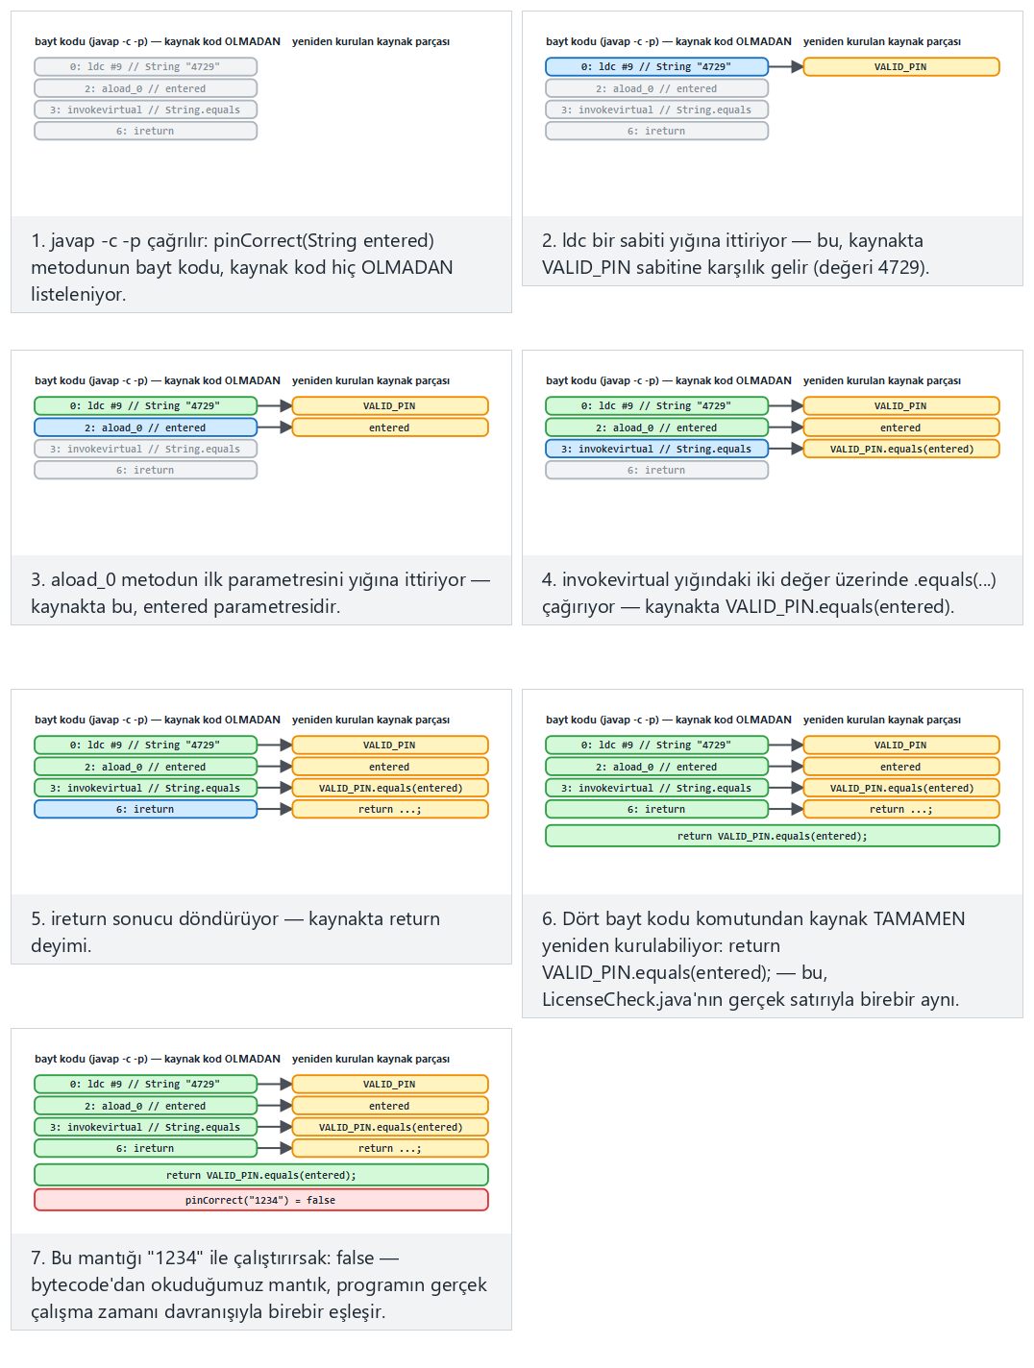
Normal (PIN denetimi, yanlış tahmin), Zor (doğru PIN) ve Uç durum (lisans denetimi) örneklerini deneyin.
Sık yapılan hata: ‘kaynak kodu vermiyorum, güvendeyim’ sanmak
Bir .jar ya da .apk dosyası dağıtmak, kaynak kodu vermemek anlamına gelmez: yukarıdaki tabloya göre bayt kodu neredeyse kaynak kodun kendisidir. “Kapalı kaynak” ile “tersine çevrilemez” birbirinden farklı şeylerdir.
Kural
İstemci tarafındaki bir Java/Kotlin uygulamasına giden her sabiti (anahtar, PIN, sunucu adresi, iş kuralı) “bunu gören biri kaynak kodu okuyormuş gibi düşünsün” varsayımıyla yazın. Bölüm 11–12, bu görünürlüğü zorlaştıran (ortadan kaldırmayan) araçları gösterecek.
İstemcide sır yoktur
Gizleme bu bölümde anlatılanları zorlaştırır, ama bir sırrı istemci uygulamasında gerçekten saklamanın yolu değildir. Bir API anahtarı ya da parola istemcide durmak zorunda değilse durmamalıdır: sunucu tarafında tutulur, istemci kısa ömürlü bir belirteçle kimlik doğrular. İstemcide durmak zorunda olan anahtarlar için 3. haftadaki kabuklar ve 11. haftadaki whitebox kriptografi gerekir.

Demo 4 — Bayt kodunda ne görünür?
Demo 4 · code/week-05/04-bytecode-decompile · CWE-798 · MSC03-J
Küçük bir “lisans/PIN denetimi” sınıfı derlenir ve javap -c -p ile incelenir. Kaynak kod olmadan sabit dizeler (sentetik PIN ve lisans anahtarı), private alan ve metot adları ve karşılaştırma mantığı görünür. Bu demo, gizleme ihtiyacının motivasyonudur; Demo 5 aynı sızıntıyı azaltır.
Windows (PowerShell)
cd code\week-05\04-bytecode-decompile
.\demo.ps1
WSL / Linux
cd code/week-05/04-bytecode-decompile
sh demo.sh

11. ProGuard ve R8: küçültme, iyileştirme, gizleme
ProGuard, Java bayt kodunu işleyen açık kaynak bir araçtır; R8 ise Google’ın Android için geliştirdiği ve Android derleme sisteminde varsayılan olarak gelen, ProGuard kurallarıyla uyumlu halefidir. İkisi de dört iş yapar:
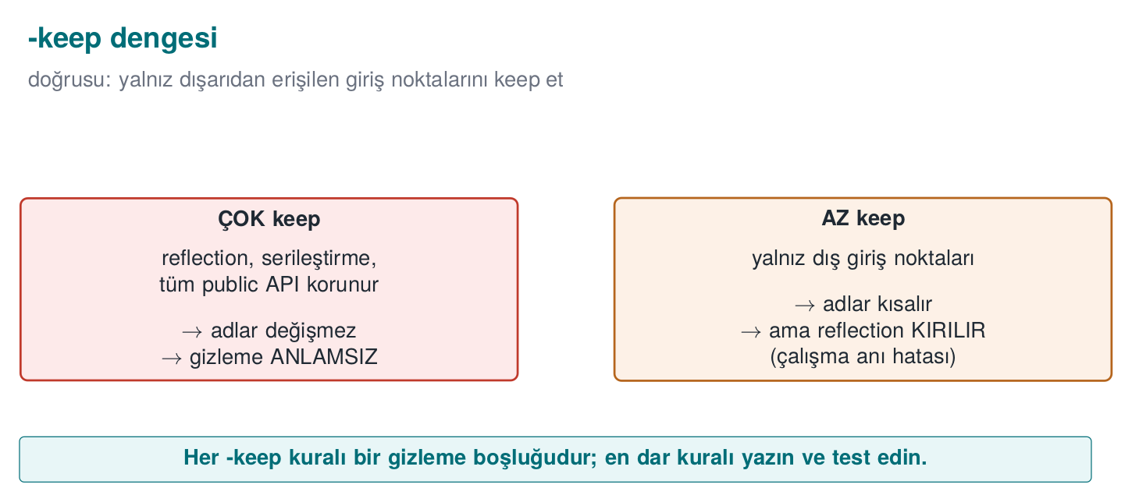
Aşama | Ne yapar? | Güvenlik katkısı
Küçültme (shrink) | Hiç kullanılmayan sınıf, metot ve alanları kaldırır (kütüphanelerdekiler dahil) | Saldırı yüzeyi ve incelenecek kod azalır
İyileştirme (optimize) | Satır içi alma, ölü kodu silme, sabit katlama | Kodun yapısı kaynaktan uzaklaşır
Gizleme (obfuscate) | Sınıf, metot ve alan adlarını a, b, c… gibi kısa, anlamsız adlarla değiştirir | Anlamlı adlar kaybolur
Ön doğrulama (preverify) | Java ME / eski JVM’ler için doğrulama bilgisi ekler | —
Gizlemenin çıktısı, eski ve yeni adları eşleştiren bir eşleme dosyasıdır (mapping.txt):
mapping.txt (kısaltılmış, adlar sentetik)
com.example.payment.CardManager -> com.example.a:
android.content.Context context -> a
boolean setDefaultCard(java.lang.String) -> b
Eşleme dosyası bir sırdır
mapping.txt, gizlemeyi tamamen geri alır. Çökme raporlarını okuyabilmek için saklanması gerekir, ama uygulamayla birlikte dağıtılmamalı, herkese açık bir depoya konmamalı ve her sürüm için ayrı, erişimi sınırlı bir yerde tutulmalıdır.

-keep kuralları: neyin adı korunmalı?
Gizleyici, bir sınıfın ya da metodun dışarıdan adıyla çağrılıp çağrılmadığını bilemez. Aşağıdaki durumlarda adın korunması gerekir; aksi halde uygulama çalışma anında ClassNotFoundException ya da NoSuchMethodException verir:
- Uygulamanın giriş noktaları (Android’de manifest’te adı geçen etkinlikler ve servisler; masaüstünde main).
- Yansıma (reflection) ile adıyla çağrılan sınıf ve metotlar.
- JNI ile native koddan adıyla çağrılan metotlar ve native metotlar.
- Serileştirilen sınıfların alanları (JSON kütüphaneleri alan adlarını kullanır).
- Bir kütüphanenin dışa açık API’si.
Kural | Ne yapar?
-keep class X { <methods>; } | Sınıfı ve üyelerini hem tut hem adını koru
-keepclassmembers class X { ... } | Sınıf küçültülebilir ama belirtilen üyeler korunur (ör. serileştirme alanları)
-keepnames / -keepclassmembernames | Kullanılmayanlar silinebilir; kalanların adı korunur
-keepclasseswithmembers | Belirtilen üyelere sahip sınıfları korur (ör. native metodu olanlar)
-dontobfuscate / -dontshrink / -dontoptimize | İlgili aşamayı kapatır
Kural yazmanın altın ilkesi en dar kuralı yazmaktır. -keep class com.example.** { *; } gibi geniş bir kural gizlemeyi fiilen kapatır; bu, sahada en sık görülen “gizleme var ama işe yaramıyor” durumudur.

İşlenmiş örnek: eksik -keep neden uygulamayı çökertir
Bir sınıfın adı yansımayla (Class.forName("com.example.Payment")) çağrılıyorsa ama proguard-rules.pro içinde bu sınıf için -keep yoksa, adım adım şu olur:
- Derleme sırasında ProGuard/R8, com.example.Payment sınıfına hiçbir statik çağrı görmez — çünkü çağrı Class.forName içindeki bir dize olarak yazılıdır; gizleyici dizeleri sınıf grafiğinin parçası saymaz.
- Gizleyici bu sınıfı “kullanılmıyor” sanıp küçültme aşamasında kaldırır ya da adını a.b.c’ye değiştirir.
- Uygulama çalışırken Class.forName("com.example.Payment") çağrılır; ama sürümdeki sınıfın adı artık farklıdır (ya da sınıf hiç yoktur).
- Çalışma anında ClassNotFoundException (sınıf silinmişse) ya da NoSuchMethodException (metot adı değişmişse) fırlatılır — bu, yalnızca sürüm (release) derlemesinde görülür, çünkü hata ayıklama derlemesinde gizleme kapalıdır (Bölüm 13); geliştirici sorunu genelde ancak mağaza testinde fark eder.
Eksik -keep’in tipik çökme izi (illüstratif)
java.lang.ClassNotFoundException: com.example.Payment
at java.lang.Class.forName(Class.java:...)
at com.example.a.b.start(Unknown Source:1)
Sık yapılan hata: yansımayla çağrılan sınıfı unutmak
Statik çağrılar derleyici tarafından görülür ve otomatik olarak korunur; yansıma, JNI ve serileştirme alanları görülmez, çünkü bunlar sınıf grafiğinde değil, çalışma anında çözülen dizelerde yaşar. Bir kütüphane eklendiğinde (ör. JSON çözücü, bağımlılık enjeksiyonu) onun hangi sınıfları adla çağırdığını bilmeden gizleme açmak, üretimde rastgele çökmelere yol açar.
Kural
Yeni bir kütüphane eklediğinizde önce onun resmi ProGuard/R8 kurallarını (çoğu kütüphane kendi consumer-rules.pro dosyasını taşır) ekleyin; sonra sürüm derlemesini gerçekten çalıştırıp test edin. “Derlendi” ile “çalışıyor” ProGuard/R8 açıkken aynı şey değildir.
Aşağıdaki canlandırma, ProGuard/R8’in bir sınıfın üyelerini tek tek dolaşıp her birini -keep kuralına göre koruduğunu ya da kısa, anlamsız bir adla yeniden adlandırdığını gösterir.
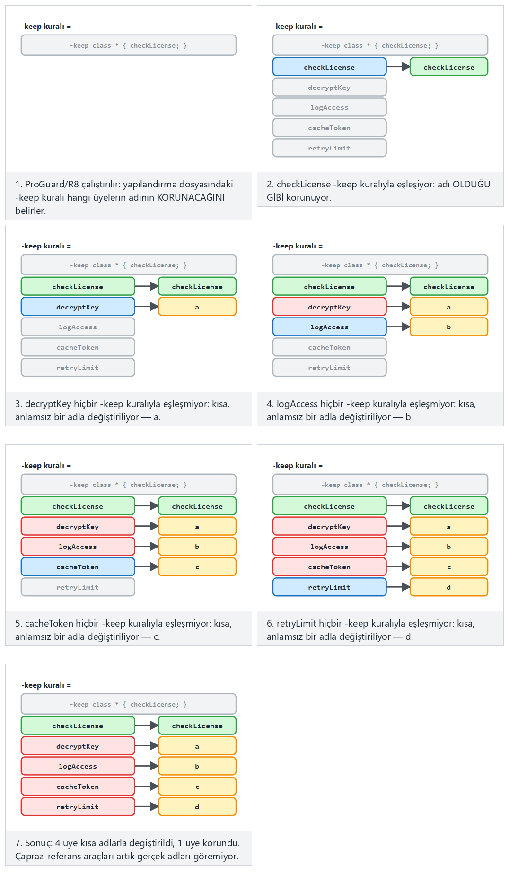
Normal, Zor (hiçbir şey korunmuyor) ve Uç durum (-keep çok geniş — gizleme boşa gidiyor) örneklerini deneyin.

Gelişmiş kurallar: sahadan bir yapılandırma
Sertifikasyondan geçmiş bir mobil ödeme kütüphanesinin gizleme yapılandırmasında şu kurallar ve gerekçeleri yer alır (kütüphanenin kendi kurallarının genelleştirilmiş hali):
Kural | Anlamı | Neden?
-optimizations !code/simplification/arithmetic,!code/simplification/cast,!field/*,!class/merging/* | Aritmetik ve tür dönüşümü sadeleştirmesi, alan iyileştirmeleri ve sınıf birleştirme dışındaki bütün iyileştirmeler | Bazı iyileştirmeler eski çalışma ortamlarında hataya yol açar; güvenli olanlar açık kalır
-optimizationpasses 5 | İyileştirme beş tur tekrarlanır | Her tur, bir önceki turun açtığı yeni fırsatları kullanır; yapı kaynaktan daha çok uzaklaşır
-allowaccessmodification | Erişim belirteçleri genişletilebilir | Daha çok satır içi alma ve yeniden paketleme mümkün olur
-repackageclasses | Yeniden adlandırılan bütün sınıflar tek pakete taşınır | Paket yapısı (hangi sınıf hangi modülde) kaybolur
-keeppackagenames belirtilmez, -useuniqueclassmembernames | Paket adları da gizlenir; aynı adlı üyeler tutarlı adlandırılır | Yapı ipucu kalmaz; ama çökme ayıklaması tutarlı olur
-keepattributes Exceptions | Yalnız istisna bildirimleri korunur | Kaynak dosya adı ve satır numarası (SourceFile, LineNumberTable) sürüme girmez
-assumenosideeffects class android.util.Log { *; } | Günlük çağrıları “yan etkisiz” sayılır ve silinir | Sürümde günlük dizeleri ve çağrıları kalmaz (4. haftadaki günlük kaldırmanın Java karşılığı)
Sahada nasıl uygulanır?
Aynı kılavuz önemli bir sorumluluk ayrımını da açıkça yazar: kütüphane kendi kodunu gizler ve küçültür, ama kütüphaneyi kullanan uygulamanın kodu üzerinde yetkisi yoktur; bu yüzden üst uygulamanın da kendi gizleme ve tersine derlemeye karşı önlemlerini alması kılavuzda gereksinim olarak devredilir. Kılavuzun “dış bileşenlerden beklenen güvenlik” bölümü tam olarak bu devirleri listeler.

ProGuard’ın yapmadıkları
ProGuard ve R8 adları gizler, dizeleri gizlemez. javap çıktısındaki // String 4729 satırı gizlemeden sonra da aynen durur. Kontrol akışını da ancak iyileştirmenin yan etkisi kadar değiştirir. Dize şifreleme, kontrol akışı gizleme ve kurcalamaya karşı denetimler için ticari araçlar (DexGuard, iXGuard gibi) ya da uygulamanın kendi yöntemleri gerekir (sonraki bölüm).

12. Dize gizleme ve dinamik yöntem çağrısı
Demo 4’teki sızıntının iki kaynağı vardı: düz metin sabitler ve doğrudan çağrılar. İki basit yöntem bunları azaltır.
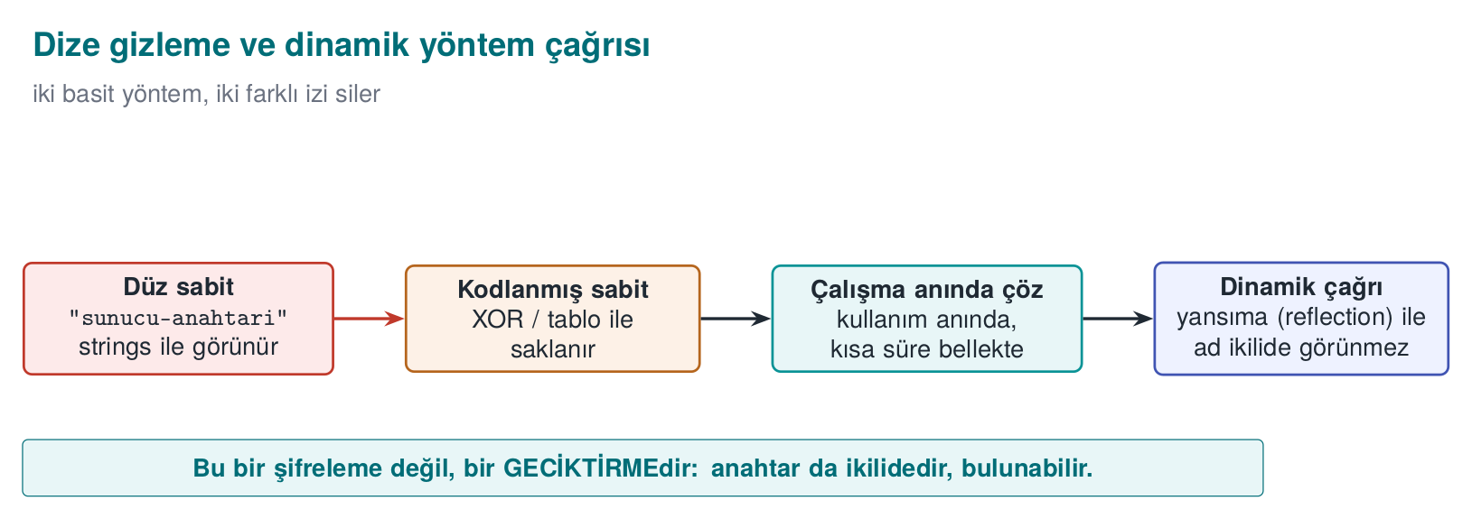

Statik dize gizleme
Dördüncü haftada C tarafında sembol ve dize gizlemeyi görmüştük; burada aynı fikri Java bayt kodunda uyguluyoruz. Hassas dize kaynakta düz metin olarak değil, şifrelenmiş ya da karıştırılmış bir bayt dizisi olarak durur ve kullanım anında çözülür. Sabit havuzunda dizenin kendisi yerine anlamsız baytlar görünür.
- Basit bir XOR karıştırması javap ve strings taramasını durdurur; ama çözme fonksiyonu ve anahtarı da uygulamanın içindedir. Bu bir engel, kilit değildir.
- Sahada dizeler derleme öncesinde bir araçla AES ile şifrelenir ve derleme yapılandırmasına şifreli sabitler olarak gömülür; çözme işi native tarafta, ek denetimlerle korunan tek bir fonksiyona bırakılır ve çözülen dize iş bitince bellekten silinir. Böylece Java tarafında ne dizenin kendisi ne de çözme anahtarı bulunur.
- Çözülen dize kullanım anında bellekte açıktır; bu yüzden dize gizleme, çalışma anı korumasıyla (RASP, 6. hafta) birlikte anlam kazanır.

İşlenmiş örnek: XOR gizlemeyi elle çözmek
Demo 5’in HiddenConstant.java dosyası, "server-key-9F3A" sentetik dizesini XOR anahtarı 0x5A (ondalık 90) ile karıştırıp bayt dizisi olarak saklar. Kaynaktaki dizinin ilk üç baytını (41, 63, 40) elle çözelim; XOR’un tanımı gereği aynı anahtarla iki kez XOR’lamak orijinal değeri geri verir (x ⊕ k ⊕ k = x) — bu yüzden şifreleme ve çözme aynı işlemdir:
1. bayt: 41 ⊕ 90 = ‘s’ (0x73)
41 = 0010 1001
90 = 0101 1010
---------------- (bit bit XOR: aynıysa 0, farklıysa 1)
115 = 0111 0011 = 0x73 = 's'
2. bayt: 63 ⊕ 90 = ‘e’ (0x65)
63 = 0011 1111
90 = 0101 1010
----------------
101 = 0110 0101 = 0x65 = 'e'
3. bayt: 40 ⊕ 90 = ‘r’ (0x72)
40 = 0010 1000
90 = 0101 1010
----------------
114 = 0111 0010 = 0x72 = 'r'
Kalan 12 bayt aynı işlemle çözülür ve sırasıyla v, e, r, -, k, e, y, -, 9, F, 3, A karakterlerini verir; birleştirince tam olarak kaynaktaki "server-key-9F3A" dizesi ortaya çıkar. javap -c -p bu dizeyi değil, yalnızca 15 anlamsız bayt değeri ve KEY sabitini gösterir; strings taraması da düz metni bulamaz. Ama anahtar (0x5A) ve çözme döngüsü aynı sınıfın içindedir — bu yüzden aşağıdaki uyarı geçerlidir.
Aşağıdaki canlandırma, tam olarak bu XOR döngüsünü bayt bayt oynatır: şifreli bayt dizisinden başlayıp çözülen dizeyi canlı olarak kurar.
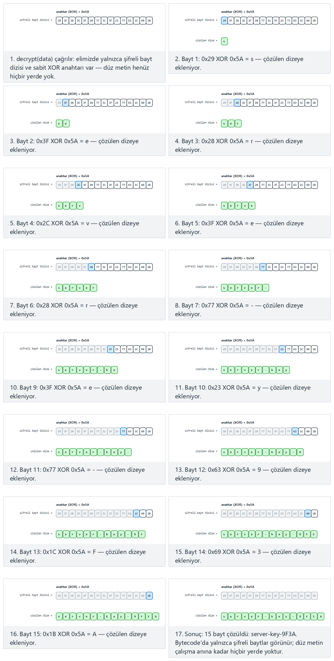
Normal (gerçek Demo 5 sabiti), Zor ve Uç durum (anahtar 0x00 — hiçbir şey gizlenmiyor!) örneklerini deneyin.
Sık yapılan hata: XOR gizlemeyi ‘şifreleme’ sanmak
Tek baytlık bir XOR anahtarı, yalnız 256 olasılıktan biridir; anahtar ve çözme kodu aynı .class dosyasında bulunduğu için bir tersine derleyici ikisini de görüp aynı hesabı otomatik yapabilir. Bu, kriptografik bir şifreleme değil, javap/strings gibi düz metin tarayan araçları yavaşlatan bir engeldir.
Kural
Dize gizleme “sırrı saklar” demek değildir; “sabit havuzunda düz metin bırakmaz” demektir. Gerçekten hassas bir değer (üretim sunucusunun adresi, gerçek bir API anahtarı) hiçbir zaman istemci koduna gömülmemeli; sunucudan çalışma anında alınmalı ya da 11. haftadaki whitebox kriptografi gibi özel yöntemlerle korunmalıdır.

Dinamik yöntem çağrısı (yansıma)
Bir metodu doğrudan çağırmak (object.hiddenOperation()), bayt kodunda o metoda giden açık bir bağlantı (invokevirtual) bırakır; tersine derleyici “bu fonksiyon şuradan çağrılıyor” grafiğini kolayca çıkarır. Yansıma ile çağrıda metot adı çalışma anında üretilir (ve bu ad da gizlenebilir):
Doğrudan ve dinamik çağrı
result = Account.hiddenOperation(input); // bayt kodunda açık bağlantı
Method m = Account.class.getDeclaredMethod(resolveName(NAME_BYTES), String.class);
m.setAccessible(true);
result = (String) m.invoke(null, input); // statik çağrı grafiği kırılır
Sınırları dürüstçe söyleyelim: metot hâlâ sınıfta tanımlıdır ve javap -p onu listeler; yansıma yalnız çağrı bağlantısını gizler. Asıl güç, ProGuard’ın metodu yeniden adlandırmasıyla birleştiğinde ortaya çıkar (bu durumda yansımayla çağrılan metot için -keep kuralı gerekir; kural, adı çalışma anında üretilen yeni adla eşleşecek biçimde yazılır). Yansıma ayrıca yavaştır ve derleme anındaki tip denetimini kaybettirir; yalnız gerçekten hassas birkaç çağrıda kullanılır.
Sahada nasıl uygulanır?
Java ile native kütüphane arasındaki JNI arayüzünde metot adları anlamsızlaştırılır: native byte[] ced(...) gibi iki üç harflik adlar, hangi metodun ne yaptığını gizler (JNI adları native tarafta sembol olarak göründüğü için bu, iki tarafı birden korur). Cihaz parmak izi gibi bağlama değerleri ise Java tarafında iki farklı özetle iki farklı yerde (biri yerel veritabanında, biri uygulama tercih dosyasında) saklanır ve bir arka plan iş parçacığı ikisini düzenli olarak karşılaştırır; tutarsızlık ya da root algılaması kartların silinmesini tetikler. Tek bir yerdeki değeri değiştirmek bu yüzden yetmez.

Demo 5 — Dize gizleme, yansıma ve ProGuard
Demo 5 · code/week-05/05-obfuscation · Tarif 12.11 (kavram), 12.9 (dolaylı çağrı, kavram)
Üç savunma sırayla gösterilir: (A) aynı gizli dize düz metin yerine XOR ile karıştırılmış bir bayt dizisi olarak durur ve javap çıktısında görünmez; (B) metot adı çalışma anında üretilip yansımayla çağrılır ve bayt kodunda doğrudan çağrı kalmaz; (C) isteğe bağlı olarak aynı jar ProGuard ile küçültülür ve gizlenir: -keep ile korunan giriş noktası kalır, kullanılmayan özel üye kaldırılır, kalanlar kısa adlarla yeniden adlandırılır. ProGuard prepare betiğiyle demo klasörüne indirilir.
Windows (PowerShell)
cd code\week-05\05-obfuscation
.\demo.ps1
WSL / Linux
cd code/week-05/05-obfuscation
sh demo.sh
Değerlendirici nasıl test eder?
Uygulama paketini (JAR/APK) bir tersine derleyiciyle açar ve dört soru sorar: anlamlı sınıf ve metot adları kaldı mı, hassas dizeler (sunucu adresi, anahtar, dosya adı) düz metin olarak görünüyor mu, günlük çağrıları sürümde duruyor mu, eşleme dosyası paketin içinde ya da herkese açık bir yerde mi? Ardından güvenlik denetimlerinin (root algılama, sabitleme) geri derlenmiş koddaki yerini bulmanın ne kadar sürdüğünü ölçer.

13. Android’de R8, gizlemenin etkisini ölçmek ve Java için statik analiz
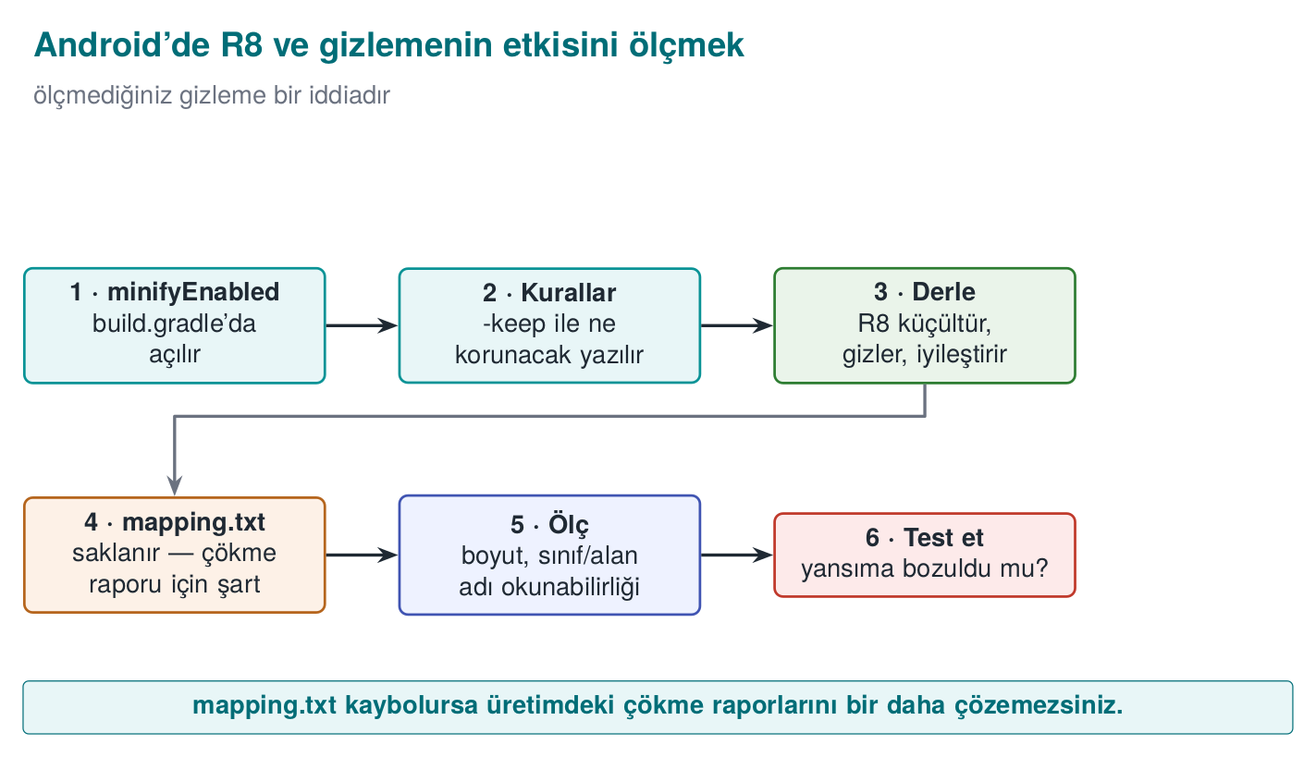

Android derleme hattında R8
Android uygulamalarında R8, Gradle yapılandırmasındaki birkaç satırla açılır. Sürüm derlemesinde açık olması, mobil güvenlik standartlarının (OWASP MASVS-RESILIENCE) temel beklentisidir:
app/build.gradle — sürüm derlemesinde küçültme ve gizleme
android {
buildTypes {
release {
minifyEnabled true // R8: küçültme + iyileştirme + gizleme
shrinkResources true // kullanılmayan kaynakları (resim, düzen) da kaldır
proguardFiles getDefaultProguardFile('proguard-android-optimize.txt'),
'proguard-rules.pro'
}
}
}
proguard-android-optimize.txt, Android için makul varsayılanları içerir; uygulamaya özgü -keep kuralları proguard-rules.pro dosyasına yazılır. JNI ile native koddan çağrılan metotlar ve native metotlar için tipik kural:
proguard-rules.pro — JNI
-keepclasseswithmembernames class * {
native <methods>;
}
Hata ayıklama derlemesinde gizleme yoktur
Android Studio’da çalıştırılan hata ayıklama (debug) derlemesi varsayılan olarak gizlenmez ve ayrıca “debuggable” işaretlidir. Dağıtılan paketin sürüm derlemesi olduğunu ve debuggable bayrağının kapalı olduğunu doğrulamak, değerlendiricinin ilk kontrollerinden biridir (6. haftada hata ayıklayıcı algılama).

Çökme raporlarını okumak: retrace
Gizlenmiş bir uygulamanın çökme raporu a.b.c(Unknown Source) gibi satırlar içerir. Eşleme dosyası, bu raporu geri çevirmek için kullanılır (retrace aracı ya da çökme raporlama hizmetlerine eşleme dosyasının güvenli biçimde yüklenmesi). Bu yüzden eşleme dosyası silinmez; ama yukarıda söylediğimiz gibi uygulamayla birlikte de dağıtılmaz. -keepattributes SourceFile,LineNumberTable eklemek raporları okunaklı yapar ama kaynak dosya adlarını ve satır numaralarını pakete koyar; bu da bir ödünleşimdir ve kayda geçirilir.

Gizlemenin etkisini ölçmek
“Gizleme açık” demek yetmez; gerçekten ne değiştiğini göstermek gerekir. Basit ve tekrarlanabilir ölçütler:
Ölçüt | Nasıl ölçülür? | Beklenen değişim
Sınıf ve metot sayısı | javap / tersine derleyici çıktısı | Küçültmeyle azalır
Anlamlı ad oranı | Uzunluğu 3’ten büyük sınıf/metot adlarının oranı | Gizlemeyle çok düşer (korunan giriş noktaları dışında)
Düz metin hassas dize sayısı | strings / sabit havuzu taraması, bilinen hassas dizelerin listesiyle | Dize gizlemeyle sıfıra iner
Paket boyutu | Dosya boyutu | Küçültmeyle azalır (gizleme tek başına pek değiştirmez)
Günlük çağrısı sayısı | Geri derlenmiş kodda Log. araması | Sürümde sıfır
Bir güvenlik denetimini bulma süresi | İnsan deneyi | Artar; 9. haftada ölçme yöntemleri
Bu tabloyu gizleme öncesi ve sonrası için doldurup güvenlik kılavuzuna koymak, “gizleme yapıldı” iddiasını kanıta dönüştürür.

İşlenmiş örnek: ölçümü Demo 5 üzerinde adım adım yapmak
Bu tablonun ilk iki satırını Demo 5’in ürettiği jar dosyaları üzerinde gerçekten çalıştıralım (demo prepare betiğiyle ProGuard’ı indirdiyseniz):
1) Gizleme öncesi: anlamlı ad sayısını say
cd code/week-05/05-obfuscation/output
javap -p -classpath sample.jar DirectCall | grep -c "hiddenOperation"
# Output: 1 (the source method name appears verbatim)
2) Gizleme sonrası: aynı arama
mkdir -p extracted && (cd extracted && jar -xf ../sample-obfuscated.jar)
javap -p -classpath extracted DirectCall | grep -c "hiddenOperation"
# Expected: 0 (the unused private member was removed by shrinking)
3) Paket boyutu
ls -la sample.jar sample-obfuscated.jar
# Shrinking reduces the size depending on the class count; obfuscation alone barely changes the size
Bu üç komut, “gizleme çalıştı” iddiasını ölçülebilir bir sayıya dönüştürür: birinci komutun çıktısı sıfırdan büyükse (anlamlı ad hâlâ bulunuyorsa), ya -keep kuralı fazla geniş yazılmıştır ya da gizleme aşaması hiç çalışmamıştır — ikisi de Bölüm 11’deki “sahada en sık görülen hata” ile aynı belirtidir.

Java için statik analiz
Dördüncü haftada C/C++ için gördüğümüz statik analiz katmanlarının Java karşılıkları:
Araç | Ne bulur?
Derleyici uyarıları (javac -Xlint:all) | Güvensiz dönüşüm, kullanımdan kalkmış API
SpotBugs + Find Security Bugs eklentisi | SQL/komut/yol enjeksiyonu kalıpları, zayıf kripto, güvensiz seri durumdan çıkarma, gömülü parola
Semgrep, CodeQL | Kaynaktan hedefe veri akışı (kullanıcı girdisi → executeQuery)
Android Lint | Android’e özgü güvenlik uyarıları (dışa açık bileşenler, güvensiz ağ yapılandırması)
OWASP Dependency-Check (Maven/Gradle eklentisi) | Zafiyetli bağımlılıklar (14. bölüm)
Maven projesinde SpotBugs + Find Security Bugs
mvn com.github.spotbugs:spotbugs-maven-plugin:check
# pom.xml'de eklenti yapılandırmasına findsecbugs-plugin eklenir
Bu araçlar, 4. haftadaki güvenli derleme hattına (CI) aynı biçimde eklenir: yeni bir yüksek önem dereceli bulgu, birleştirmeyi durdurur.

14. Bağımlılık güvenliği ve yazılım malzeme listesi (SBOM)
Modern bir uygulamanın kodunun büyük kısmı, onu yazan ekibe ait değildir. Tipik bir Java ya da JavaScript uygulamasında doğrudan eklenen birkaç düzine kütüphane, onların bağımlılıklarıyla birlikte yüzlerce bileşene ulaşır. Bu bileşenlerden birindeki bir zafiyet, uygulamanın zafiyetidir.
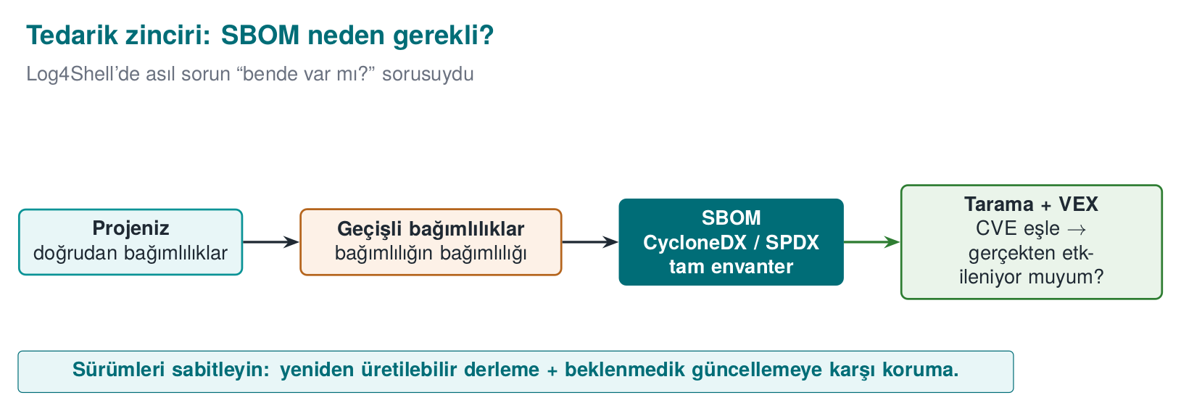
Log4Shell (Aralık 2021)
Java dünyasının en yaygın günlük kütüphanelerinden Log4j 2’de, günlüğe yazılan bir dizenin içindeki özel bir ifade, kütüphanenin uzaktaki bir adresten sınıf yükleyip çalıştırmasına yol açıyordu (CVE-2021-44228, CVSS 10.0). Günlüğe kullanıcı verisi yazan her uygulama etkilendi. Asıl kriz yamayı uygulamak değil, hangi sistemde hangi sürümün bulunduğunu bilmek oldu: çoğu kurum, Log4j’nin başka bir kütüphanenin içine gömülü olarak hangi uygulamalarında bulunduğunu günlerce aradı. Olay, 2. haftadaki günlük enjeksiyonu ve bu bölümdeki bağımlılık güvenliği konularını birleştirir.

SBOM nedir?
Yazılım malzeme listesi (Software Bill of Materials, SBOM), bir yazılımın içindeki bütün bileşenlerin makine tarafından okunabilir listesidir: gıda paketinin üzerindeki içindekiler listesi gibi. Her bileşen için en az şunlar yazılır:
Alan | Örnek | Neden?
Ad ve sürüm | log4j-core 2.14.1 | Zafiyet veritabanlarıyla eşleştirmek
purl (paket URL’si) | pkg:maven/org.apache.logging.log4j/log4j-core@2.14.1 | Ekosistemden bağımsız, tek biçimli kimlik
Özet değeri | SHA-256 | Dosyanın gerçekten o bileşen olduğunu doğrulamak
Lisans | Apache-2.0 | Lisans uyumluluğu
Tedarikçi, bağımlılık ilişkileri | kimin, neye bağlı | Geçişli bağımlılıkları izlemek
İki yaygın standart vardır: Linux Vakfı’nın SPDX’i (Software Package Data Exchange, 2011’de yayımlandı, önce lisans uyumluluğu için; sonradan ISO/IEC 5962 standardı oldu) ve OWASP’ın CycloneDX’i (2017’de yayımlandı, doğrudan güvenlik/SBOM kullanım örneği düşünülerek tasarlandı). ABD Başkanlık Kararnamesi EO 14028 (“Improving the Nation’s Cybersecurity”, Mayıs 2021) federal tedarikçilerden SBOM istemeyi zorunlu kılan ilk büyük düzenlemelerden biridir; Avrupa Birliği’nin Siber Dayanıklılık Yasası (Cyber Resilience Act) benzer bir gerekliliği AB’ye getirir.
CycloneDX 1.5 — tek bileşenlik kesit (değerler sentetik)
{
"bomFormat": "CycloneDX",
"specVersion": "1.5",
"components": [{
"type": "library",
"name": "example-json",
"version": "1.2.0",
"purl": "pkg:maven/com.example/example-json@1.2.0",
"hashes": [{ "alg": "SHA-256", "content": "9f86d081884c7d65..." }]
}]
}

SBOM’dan zafiyet listesine
SBOM tek başına bir envanterdir; değerini yazılım bileşen analizi (SCA) araçlarıyla birleşince kazanır. Bu araçlar SBOM’daki her bileşeni zafiyet veritabanlarıyla (NVD, GitHub Advisory Database, OSV) eşleştirir:
Araç | Tür
OWASP Dependency-Check | Proje taraması, açık kaynak
OWASP Dependency-Track | SBOM’ları toplayıp sürekli izleyen platform, açık kaynak
GitHub Dependabot, npm audit, pip-audit, OSV-Scanner | Depo ve ekosistem düzeyinde uyarı
CycloneDX eklentileri (Maven, Gradle, npm, pip) | SBOM üretimi
Bir eşleşme her zaman “etkileniyoruz” demek değildir: zafiyetli fonksiyon hiç çağrılmıyor olabilir. Bu bilgiyi makine tarafından okunabilir biçimde yayımlamak için VEX (Vulnerability Exploitability eXchange) belgeleri kullanılır: “bu bileşende CVE-X var, ama ürünümüz etkilenmiyor, çünkü …”.

Bağımlılık hijyeni: kontrol listesi
- Sürümleri sabitle: kilit dosyası (package-lock.json, gradle.lockfile, poetry.lock) depoda olsun; “en son sürüm” gibi kayan sürümler kullanılmasın.
- Özetleri doğrula: Maven/Gradle bağımlılık doğrulama, pip --require-hashes; indirilen dosya beklenen dosya mı?
- Kullanılmayanı kaldır: sınıf yolundaki her kütüphane bir saldırı yüzeyidir (seri durumdan çıkarma zincirleri kullanılmayan kütüphanelerden de kurulabilir).
- Sürekli izle: SBOM’u her sürümde üret, izleme platformuna gönder; yeni bir CVE yayımlandığında hangi ürünlerin etkilendiğini dakikalar içinde bil.
- Kaynağı denetle: ad benzetme (typosquatting: reqeusts gibi) ve bağımlılık karışıklığı (iç paket adının herkese açık depoda sahte bir paketle ele geçirilmesi) saldırılarına karşı paket kaynağını sabitle.
- Derleme bütünlüğü: 2. haftadaki tedarik zinciri olayları ve SLSA çerçevesi: derlemenin kendisi de kanıtlanabilir olmalı.
Sık yapılan hata: SBOM’u bir kere üretip unutmak
SBOM, üretildiği andaki bağımlılık listesidir. Bir sürüm sonra yeni bir kütüphane eklenir ya da bir sürüm yükseltilirse, eski SBOM artık yanlış bilgi verir — üstelik yanlış olduğu hiçbir yerde yazmaz, sadece güncel değildir. Log4Shell’de asıl zaman kaybı, “SBOM’umuz vardı ama üç ay önceki sürüme aitti” durumundan kaynaklandı.
Kural
SBOM, derleme hattının (CI) her çalışmasında otomatik üretilmeli ve bir SCA aracına gönderilmelidir; elle bir kez hazırlanıp belgeye eklenen bir SBOM, üretildiği gün doğrudur, bir sonraki bağımlılık güncellemesinde değil.
Aşağıdaki canlandırma, bir bağımlılık ağacındaki her bileşenin adı ve tam sürümüyle bilinen zafiyetler listesine karşı nasıl tek tek denetlendiğini gösterir — Demo 6’nın kullandığı aynı sentetik listeyle.
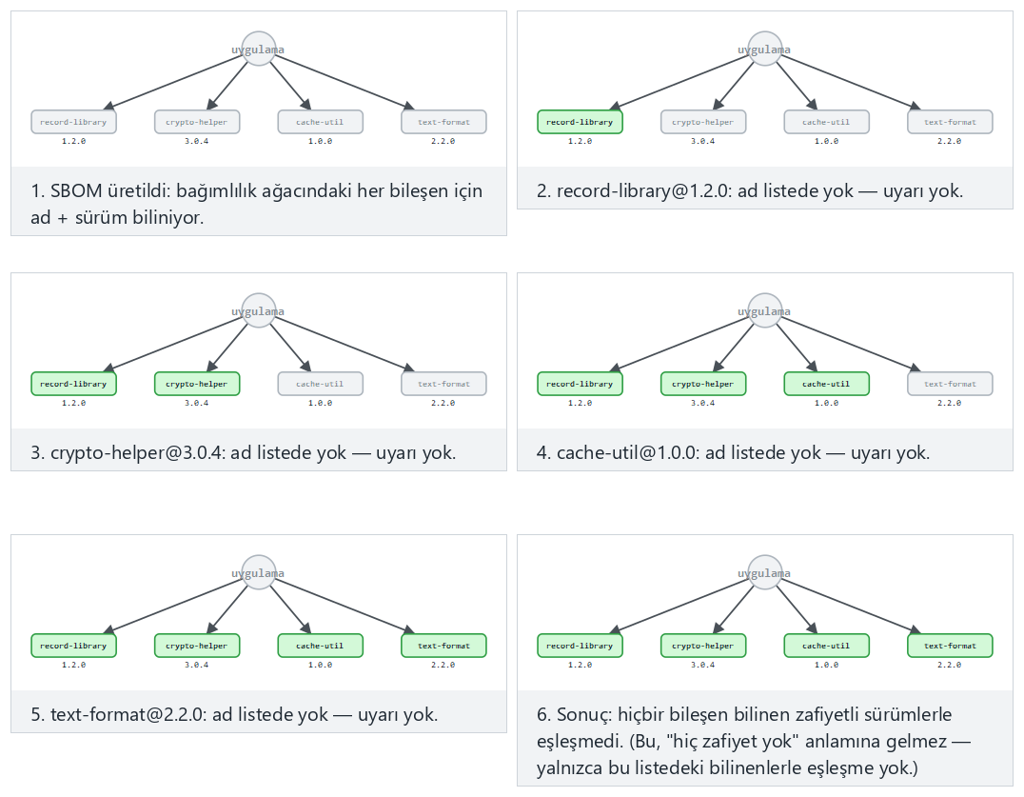
Normal (dördü de güvenli), Zor (Demo 6’nın gerçek SBOM’u, iki eşleşme) ve Uç durum (düzeltilmiş sürüm artık işaretlenmiyor) örneklerini deneyin.

İşlenmiş örnek: Demo 6’nın çıktısını satır satır okumak
Demo 6 (sbom.py), dört sentetik kütüphaneden küçük jar dosyaları üretir, her biri için CycloneDX bileşeni yazar ve küçük bir “bilinen zafiyetli sürümler” sözlüğüyle eşleştirir. Gerçek çıktı (bileşen adları ve sürümleri kaynak koddaki sabit listeden):
STEP 1 — SBOM generated (4 components)
name version SHA-256 (first 16)
crypto-helper 3.0.4 <computed from the jar bytes>...
json-tool 2.5.1 <computed from the jar bytes>...
log-core 2.14.0 <computed from the jar bytes>...
record-library 1.2.0 <computed from the jar bytes>...
STEP 2 — purl examples
pkg:maven/example.group/crypto-helper@3.0.4
pkg:maven/example.group/json-tool@2.5.1
pkg:maven/example.group/log-core@2.14.0
pkg:maven/example.group/record-library@1.2.0
STEP 3 — Matching against the (synthetic) known-vulnerable-version list
[WARNING] json-tool 2.5.1 (CEN429-2026-0002)
Unsafe deserialization (synthetic example).
Fix: upgrade to >= 2.6.0.
[WARNING] log-core 2.14.0 (CEN429-2026-0001)
Remote code execution via a formatted message (synthetic example).
Fix: upgrade to >= 2.17.1.
SHA-256 değerleri her çalıştırmada farklı çıkar (üretilen jar’ın ZIP meta verisi zaman damgası içerir); bu kasıtlıdır ve iyi bir tedarik zinciri dersidir — özet, dosyanın tam olarak hangi bayt dizisi olduğunu doğrular, yalnız “ad ve sürüm aynı” demek yeterli değildir. record-library ve crypto-helper, sentetik zafiyet listesinde bulunmadığı için uyarı almaz — bir SBOM’un boş kalan kısmı da bilgidir: “bu bileşenler bilinen listede yok” demektir, “güvenli” demek değildir.

Demo 6 — SBOM üretmek ve zafiyetle eşleştirmek
Demo 6 · code/week-05/06-sbom · CWE-1104
Demo, kendi ürettiği sentetik jar dosyalarından (output/lib/) bir CycloneDX 1.5 JSON SBOM’u üretir: her bileşen için ad, sürüm, purl ve SHA-256. Ardından küçük, sentetik bir “bilinen zafiyetli sürümler” listesiyle eşleştirir ve etkilenen iki bileşen için uyarı verir. İnternete bağlanmaz.
Windows (PowerShell)
cd code\week-05\06-sbom
.\demo.ps1
WSL / Linux
cd code/week-05/06-sbom
sh demo.sh
Sahada nasıl uygulanır?
Sertifikasyon belgelerinde üçüncü taraf bileşenler ayrı bir tablo halinde, sürümleri ve neden kullanıldıkları ile listelenir: ödeme şemalarının SDK’ları, platformun bütünlük doğrulama API’si, bildirim servisi, whitebox kütüphanesi, sayı teorisi kütüphanesi. Değerlendirici bu listeyi bir SBOM gibi okur: her bileşenin bilinen bir zafiyeti var mı, güncel mi, gerçekten gerekli mi? Listede olmayan bir bileşenin pakette bulunması ayrıca bir bulgudur.

15. Dönem projesi: bu hafta
Projeniz C/C++ olsa bile bu haftanın iki konusu doğrudan projenize uygulanır:
- SBOM: Projenizin bütün bağımlılıklarını (kütüphaneler, derleme araçları, CMake ile indirilen bileşenler) CycloneDX biçiminde listeleyin. vcpkg ya da Conan kullanıyorsanız SBOM üretim desteklerini deneyin; yoksa elle yazın. Her bileşeni OSV veritabanında arayın ve sonucu kılavuza ekleyin.
- Girdi doğrulama tablosu: Projenizin dışarıdan veri aldığı her noktayı (dosya, komut satırı, ağ, yapılandırma) listeleyin; her biri için beklenen biçimi, uzunluk sınırını ve doğrulamanın yapıldığı fonksiyonu yazın.
- Projeniz bir dosya yolu, bir SQL sorgusu ya da bir dış program çağrısı içeriyorsa, bu haftanın kalıplarıyla (kanonikleştirme + kök, parametreli sorgu, argüman listesi) yeniden gözden geçirin.
- Projenizde bir betik ya da Java bileşeni varsa, gizleme gereksinimini ve -keep kurallarını S9 bölümüne ekleyin.

16. Kendi başına çalış
Alıştırma 1 — Kolay: Parametreli sorguya çevirin
Demo 1’deki hatalı sorguyu kendiniz parametreli hale getirin. Sonra bir ORDER BY sütununu kullanıcıdan alan bir sıralama özelliği ekleyin ve bunu beyaz listeyle güvenli yapın. Neden ? ile yapılamadığını açıklayın.
Alıştırma 2 — Kolay: Hata iletisinin sızdırdıkları
Demo 1’de hatalı sorguya sözdizimi bozuk bir girdi verin ve veritabanının hata iletisini inceleyin. İletiden tablo ve sütun adları çıkarılabiliyor mu? Kullanıcıya genel ileti, günlüğe ayrıntı yazacak şekilde düzeltin.
Alıştırma 3 — Orta: Argüman enjeksiyonu
Demo 2’deki güvenli sürüme - ile başlayan bir girdi verin. İzin listesi bunu reddediyor mu? Reddetmiyorsa, çağrılan programın bu girdiyi seçenek olarak yorumlayıp yorumlamadığını gözlemleyin ve -- ayırıcısını ekleyin.
Alıştırma 4 — Orta: Yol geçişi varyantları
Demo 3’ün güvenli sürümüne şu istekleri gönderin: ..%2fsecret.txt, ....//secret.txt, mutlak yol, Windows’ta ..\secret.txt ve sürücü harfli yol, kök içinde sembolik bağlantıyla kök dışını gösteren bir dosya. Hangisi hangi denetimde reddediliyor?
Alıştırma 5 — Orta: Filtresiz ve filtreli seri durumdan çıkarma
Demo 7’deki filtre desenini !* olmadan yazın ve beklenmeyen sınıfın bu kez kabul edildiğini gösterin. Sonra maxbytes ve maxdepth sınırlarını çok küçük değerlere çekip meşru bir nesnenin reddedildiği noktayı bulun.
Alıştırma 6 — Orta: Tersine derleyiciyle bakın
Demo 4 ve Demo 5’in jar dosyalarını javap -c -p dışında bir tersine derleyiciyle (ör. CFR ya da jadx) açın. Gizleme öncesi ve sonrası okunabilirliği karşılaştırın: hangi bilgi hâlâ görünüyor?
Alıştırma 7 — Zor: -keep kuralını daraltın
Demo 5’in proguard.pro dosyasındaki -keep kuralını daha geniş (com.**) ve daha dar yazıp sonuçları karşılaştırın. Uygulamanın hâlâ çalıştığı en dar kural nedir?
Alıştırma 8 — Zor: Gerçek bir SBOM
Maven ya da Gradle kullanan herhangi bir açık kaynak Java projesi için CycloneDX eklentisiyle SBOM üretin ve OWASP Dependency-Check ya da OSV-Scanner ile tarayın. Kaç bileşen, kaçı geçişli, kaç zafiyet eşleşmesi çıktı? Eşleşmelerden birinin projeyi gerçekten etkileyip etkilemediğini araştırın.

17. Kendini sınama
1. Java hangi hata sınıflarını dil düzeyinde ortadan kaldırır, hangilerini kaldırmaz?
Arabellek taşması, serbest bırakılmış bellek, ilklendirilmemiş değişken gibi bellek hatalarını kaldırır. Enjeksiyon, güvensiz seri durumdan çıkarma, koda gömülü sırlar, tersine mühendislik, zafiyetli bağımlılıklar ve mantık hatalarını kaldırmaz.
2. Bütün enjeksiyon türlerinin ortak kökü ve ortak düzeltmesi nedir?
Veri ile komutun aynı kanaldan bir yorumlayıcıya verilmesi. Düzeltme: komutu sabit tutup veriyi ayrı bir kanaldan (parametre, argüman) vermek.
3. ORDER BY sütunu neden ? parametresiyle verilemez? Ne yapılır?
? yalnız değer yerine konabilir, tanımlayıcı (sütun, tablo adı) yerine konamaz. Beyaz listeyle eşleme yapılır.
4. ProcessBuilder kullanmak komut enjeksiyonunu neden önler? Tek başına her şeyi çözer mi?
Kabuk çalışmaz; girdi tek bir argüman olarak geçer. Çözmez: çağrılan program argümanı seçenek olarak yorumlayabilir (argüman enjeksiyonu); izin listesi ve -- gerekir.
5. Yol geçişinde neden önce kanonikleştirilir, sonra denetlenir?
Aynı yolun birçok yazılışı (../, kodlanmış biçimler, sembolik bağlantılar) vardır; ham dize denetimi atlatılır. Kanonik yol tek ve kesindir.
6. Güvensiz seri durumdan çıkarmada saldırganın elindeki yetki nedir?
Hangi sınıfların oluşturulacağını seçme yetkisi. Sınıf yolundaki sınıflar zincirlenerek kod çalıştırmaya kadar gidebilir.
7. ObjectInputFilter deseninin sonundaki !* ne işe yarar?
Listede olmayan her şeyi reddeder; varsayılan-reddet ilkesi. Olmazsa filtre bir kara listeye dönüşür.
8. Java bayt kodu neden makine kodundan daha kolay geri çevrilir?
Sınıf, metot ve alan adlarını, tipleri ve dizeleri korur; kontrol akışı yapılandırılmıştır.
9. ProGuard’ın dört aşaması nedir? Hangisi dizeleri gizler?
Küçültme, iyileştirme, gizleme (ad değiştirme), ön doğrulama. Hiçbiri dizeleri gizlemez.
10. mapping.txt neden bir sırdır?
Gizlemeyi tamamen geri alır; eski ve yeni adları eşler. Dağıtılmamalı, erişimi sınırlı saklanmalıdır.
11. -assumenosideeffects class android.util.Log { *; } ne işe yarar?
Günlük çağrılarını yan etkisiz sayarak sürüm derlemesinden siler; günlük dizeleri ve çağrıları binary dosyada kalmaz.
12. SBOM’da purl ve özet değeri neden bulunur? VEX ne işe yarar?
purl bileşeni ekosistemden bağımsız tek biçimde tanımlar; özet dosyanın gerçekten o bileşen olduğunu doğrular. VEX, bir bileşendeki zafiyetin ürünü gerçekten etkileyip etkilemediğini bildirir.
13. SQL ayrıştırıcısı, girdideki bir ' karakteriyle karşılaştığında hangi duruma geçer? Bu durum neden sorgunun yapısını değiştirir?
“Dize sabiti başladı/bitti” durumuna geçer. Girdideki ', açık olan bir dize sabitini erken kapatır; ondan sonraki metin artık dize içeriği değil, normal SQL söz dizimi (anahtar sözcük, operatör) olarak okunur.
14. Parametreli sorguda hazırlama (prepare) ve bağlama (bind) aşamaları neden ayrıdır? Bu ayrım enjeksiyonu nasıl engeller?
Hazırlama aşamasında yalnız sabit sorgu metni ayrıştırılıp bir plana dönüştürülür; kullanıcı verisi henüz yoktur. Bağlama aşamasında değerler ayrı bir kanaldan, zaten ayrıştırılmış plana yerleştirilir ve bir daha hiç ayrıştırıcıdan geçmez; bu yüzden içeriği ne olursa olsun sorgunun yapısını değiştiremez.
15. Kabuk, echo Hello alice; echo LEAKED dizesini kaç komut olarak çalıştırır? Neden?
İki komut. Kabuk, aldığı metni önce ; gibi komut ayırıcılara göre ayrı komutlara böler; bu, kabuğun kendi söz dizimi kuralıdır ve Java’nın “bu tek bir kullanıcı adıydı” bilgisiyle ilgisi yoktur.
??? question “16. ROOT.resolve("../../etc/passwd") ifadesini yığın (stack) algoritmasıyla adım adım çözün: sonuç nedir?” Her .. segmenti yığından bir önceki segmenti pop’lar, her normal segment yığına push’lanır. İki .., kökün son iki segmentini (srv, data) çıkarır; kalan etc ve passwd push’lanır. Sonuç /etc/passwd — kökün tamamen dışında.
17. ObjectInputStream, akıştaki hangi bilgiyi okuyarak hangi sınıfın oluşturulacağına karar verir? Bu bilgi kim tarafından belirlenir?
Akıştaki sınıf tanımlayıcısı bloğunda düz metin olarak yazılan tam sınıf adını okur ve bu adı Class.forName benzeri bir çağrıyla yükler. Bu adı akışı gönderen taraf belirler; akış güvenilmezse saldırgan belirler.
??? question “18. XXE’de bir SYSTEM varlığının içeriği ne zaman”genişletilir”? Uygulamanın girdi doğrulaması bunu neden yakalayamaz?” Ayrıştırma sırasında, belge gövdesi işlenirken; uygulamanın kendi mantığı devreye girmeden önce. Girdi doğrulama içeriğe bakar, ama varlık genişletme belgenin yapısal bir özelliğidir; uygulamanın hiçbir denetiminden geçmeden ayrıştırıcı düzeyinde gerçekleşir.
19. ^(a+)+$ deseninde girdi 4 tane a içeriyorsa, motorun iç grubu bölümleme sayısı kaçtır? Genel formül nedir?
8 (2^(4-1) = 2^3 = 8). Genel formül: n tane a için 2^(n-1) farklı bölümleme (kompozisyon) vardır.
??? question “20. ^(a+)+$ deseninde girdinin sonuna eşleşmeyi bozan tek bir karakter eklemek ("aaaa!" gibi) neden ReDoS’u tetikler?” Girdi hâlâ kısa olsa da (n küçük), eşleşme $ ile asla sağlanamadığı için motor mümkün olan bütün 2^(n-1) bölümlemeyi dener ve hepsi başarısız olduktan sonra “eşleşme yok” sonucuna varır; n büyüdükçe bu sayı üstel büyür.
21. Java bayt kodunda ldc ve invokevirtual komutları JVM yığınında ne yapar?
ldc, sabit havuzundaki bir değeri (sayı, dize) yığına iter. invokevirtual, yığından gerekli işlenenleri (nesne ve argümanlar) çeker, ilgili metodu çağırır ve varsa dönüş değerini yığına geri iter.
??? question “22. Bir sınıf yalnız yansımayla (Class.forName) çağrılıyorsa ve -keep kuralı yoksa, ProGuard/R8 bu sınıfı neden”kullanılmıyor” sanabilir?” Yansımalı çağrı bir dize (çalışma anında değerlendirilen metin) olarak yazılıdır; gizleyici yalnız statik çağrı grafiğini izler, dize içeriğini sınıf kullanımı saymaz. Bu yüzden sınıf küçültmede kaldırılabilir ya da adı değiştirilebilir, çalışma anında ClassNotFoundException/NoSuchMethodException oluşur.
23. XOR ile gizlenmiş bir dizeyi geri çözmek için saldırgana ne gerekir? Bu neden XOR gizlemeyi zayıf bir savunma yapar?
Anahtar ve çözme döngüsü, gizlenen dizeyle aynı sınıfın içindedir; bir tersine derleyici ikisini görüp aynı XOR işlemini otomatik tekrarlayabilir. Bu yüzden XOR gizleme kriptografik bir kilit değil, yalnız düz metin tarayan araçları (strings, javap) yavaşlatan bir engeldir.
??? question “24. SBOM’daki bir bileşenin bilinen bir CVE ile eşleşmesi neden otomatik olarak”etkilendik” anlamına gelmez? Bu farkı hangi belge türü bildirir?” Zafiyetli kod eşleşse bile, o fonksiyon uygulama tarafından hiç çağrılmıyor olabilir. VEX (Vulnerability Exploitability eXchange) belgeleri, bir bileşendeki bilinen zafiyetin ürünü gerçekten etkileyip etkilemediğini makine tarafından okunabilir biçimde bildirir.
25. Demo 1’in kötü yolunda name = ' OR role='admin' -- girdisiyle parola alanına ne yazılırsa yazılsın giriş neden başarılı olur?
--, SQL’de satır sonuna kadar yorum başlatır; ayrıştırıcı bu karakterden sonraki AND password_hash = '...' kısmını sorgunun bir parçası olarak hiç okumaz. Parola denetimi fiilen sorgudan silinmiş olur.
26. Bir SBOM neden yalnızca üretildiği anda doğrudur? CI hattına neden otomatik olarak eklenmelidir?
Bağımlılıklar her sürümde değişebilir (ekleme, kaldırma, sürüm yükseltme); elle üretilen bir SBOM bir sonraki değişiklikle güncelliğini yitirir ama bunu hiçbir yerde belirtmez. CI’da her derlemede otomatik üretilip bir SCA/izleme aracına gönderilirse, envanter her zaman o anki gerçek durumu yansıtır.

18. Kaynaklar ve ileri okuma
Ders kitabı — J. Viega, M. Messier, Secure Programming Cookbook for C and C++, O’Reilly, 2003:
- Tarif 3.1 (temel girdi doğrulama), 3.7 (dosya adları ve yolları doğrulama), 3.10 (siteler arası betiği önleme), 3.11 (SQL enjeksiyonunu önleme)
- Tarif 1.7–1.8 (dış programları güvenli çalıştırma)
- Tarif 12.9 (fonksiyon işaretçileri ve dolaylı çağrı — kavram), 12.11 (dizeleri gizleme)
Açık standartlar ve kaynaklar
- SEI CERT Oracle Coding Standard for Java (IDS, FIO, SER, MSC, ERR kuralları).
- OWASP: Top 10, SQL Injection Prevention Cheat Sheet, OS Command Injection Defense Cheat Sheet, XML External Entity Prevention Cheat Sheet, Deserialization Cheat Sheet; MASVS-CODE ve MASVS-RESILIENCE.
- Oracle: JEP 290 (seri durumdan çıkarma filtreleri), JEP 415 (bağlama özgü filtreler); Java Secure Coding Guidelines.
- ProGuard kılavuzu (Guardsquare) ve Android geliştirici belgeleri: “Shrink, obfuscate, and optimize your app” (R8).
- CycloneDX 1.5 ve SPDX 2.3 (ISO/IEC 5962) belirtimleri; package-url (purl) belirtimi; CISA SBOM ve VEX belgeleri; SLSA çerçevesi.
- MITRE CWE: CWE-89, CWE-78, CWE-88 (argüman enjeksiyonu), CWE-22, CWE-502, CWE-611, CWE-79, CWE-798, CWE-1104 (bakımı yapılmayan üçüncü taraf bileşen kullanımı).
Sözlük
Terim | Türkçe | Kısa tanım
Managed language | Yönetilen dil | Belleği çalışma ortamının yönettiği dil (Java, C#, Python)
Injection | Enjeksiyon | Verinin bir yorumlayıcıda komut olarak işlenmesi
Prepared statement | Hazırlanmış (parametreli) sorgu | Sorgu metni ile değerlerin ayrı gönderildiği SQL çağrısı
Path traversal | Yol geçişi | ../ gibi dizilerle izin verilen klasörün dışına çıkma
Canonicalization | Kanonikleştirme | Bir değeri tek ve kesin biçimine indirgeme
Deserialization | Seri durumdan çıkarma | Bayt dizisinden nesne oluşturma
Bytecode | Bayt kodu | Sanal makinenin çalıştırdığı ara kod
Decompiler | Tersine derleyici | Bayt kodundan kaynak kod üreten araç
Shrinking | Küçültme | Kullanılmayan kodu kaldırma
Mapping file | Eşleme dosyası | Gizlenmiş adları asıl adlara eşleyen dosya
Reflection | Yansıma | Sınıf ve metotlara çalışma anında adlarıyla erişme
SBOM | Yazılım malzeme listesi | Yazılımdaki bileşenlerin makine tarafından okunabilir listesi
purl | Paket URL’si | Bir paketi ekosistemden bağımsız tanımlayan kimlik
SCA | Yazılım bileşen analizi | Bağımlılıkları zafiyet veritabanlarıyla eşleştirme
VEX | Zafiyet sömürülebilirlik bildirimi | Bir zafiyetin ürünü etkileyip etkilemediğinin beyanı
Bir sonraki hafta
6. hafta — RASP. Bu hafta gizleme ve küçültmeyle bayt kodunun statik olarak okunmasını zorlaştırdık; ama saldırgan uygulamayı çalışırken de inceleyebilir (hata ayıklayıcı bağlamak, bellek dökümü almak, kanca takmak). 6. haftada RASP (Runtime Application Self-Protection) ile bir uygulamanın çalışma anında kendini nasıl doğruladığını, hata ayıklayıcıyı ve kancaları nasıl algıladığını göreceğiz — bu haftaki statik savunmanın üstüne inşa edilen bir sonraki katman.

